**UNIVERSITE DE KISANGANI**

**Département d’Ecologie et Gestion des Ressources Végétales**

**FACULTE DES SCIENCES**

**B.P. 2012**



**ESSAI DE DOMESTICATION D’UNE ESPECE FONGIQUE COMESTIBLE, *Schizophyllum commune* Fr. (Tshopo, R.D. Congo)**

**À**

**KISANGANI**

**PAR**

**MWINYI WAZIRI YASSINE**

**Mémoire**

**Présenté et défendu en vue de l’obtention de Diplôme d’Etudes Approfondies (D.E.A) en Gestion de la Biodiversité et Aménagement Forestier Durable**

**.**

**Promoteur: Pr. NSHIMBA SEYA WA MALALE Hippolyte**

**Co- Promoteur: Prof JAN RAMMELOO**

ANNEE ACADEMIQUE 2014-2015

# DEDICACE

A notre regretté père MWINYI M’KUU MAGIMBA qui m’a toujours conseillé de persévérer et de mettre les études au premier plan ainsi qu’à la ligné Bany M’kuu.

Je dédie ce travail

# REMERCIEMENTS

Au terme de ce travail, nous tenons à remercier sincèrement notre Dieu, le Tout Puissant le Miséricordieux qui nous a donné le souffle de vie ainsi que l’intelligence pour la réalisation de celui-ci.

Nos remerciements s’adressent particulièrement au Professeur NSHIMBA SEYA WA MALALE Hippolyte et JAN RAMMELOO respectivement promoteur et Co-promoteur de ce travail pour avoir accepté, malgré leurs multiples occupations, la direction de ce travail ; vos conseils et orientations nous ont aidés pour son amélioration.

Nous remercions l’Union Européenne qui, à travers le CIFOR représenté par le projet Forêt et changement climatique au Congo (FCCC) a supporté financièrement ce travail et tout notre programme de master. Nous pensons particulièrement au Coordonnateur Dr Quentin, au Directeur le Professeur NDJELE MIANDA BUNGI Léopold, à tous les membres de cellule d’accompagnement scientifique ainsi qu’à toutes les dames de RSD pour leurs serviabilités.

Nos remerciements s’adressent également au projet VLIR-UOS, pour avoir financé ce travail, de nous avoir doté des matériels nécessaires pour la culture des champignons, de la construction du laboratoire pour la production de blanc à Kisangani ainsi que pour les différentes formations organisées à notre intention pour faire de nous de mycologue.

Nous pensons au Professeur DIBALUKA MPULUSU Simon qui a bien voulu apporter son expertise pour la réalisation de ce travail, ses conseils et orientations nous ont permis d’améliorer sa qualité, nous vous disons sincèrement merci.

Nous remercions toute personne qui a concouru à notre formation, à tous les Professeurs de l’Université de Kisangani et particulièrement ceux de la Faculté des Sciences : le Professeur ordinaire DEDH’A DJAILO Benoit, le Professeur KATUALA Pionus, le Professeur NSHIMBA Hippolyte, le Professeur KAHINDO Jean Marie, le Professeur BOYEMBA, le Professeur LOMBA Christophe et bien d’autres.

Nous remercions tous les membres de notre famille et particulièrement à nos sœurs MAPWANI KIMETA, FATUMA MWANA MOZA MADAWA, à nos frères MWINYI MTORO VUMA, le représentant légal des Musulmans ALI MWINYI M’KUUU MAREHEMU, ALI FAZILI Fabrice et à notre chère maman ZUULA BINTI ALI.

A toi la dame de fer, ma chère épouse, ANIFA NATASHA SALUMU et à nos chers enfants MAPWANI WAZIRI Dada, SAFALANI WAZIRI Judith, HARIDJA WAZIRI Liza et ALI MWINYI WAZIRI, nous vous disons sincèrement merci pour la persévérance chéris.

A tous nos collègues de promotion particulièrement LOMANGI GOGUA Claude et madame SIFA MUTHAKA, nous vous disons merci pour vos conseils et une bonne collaboration.

A vous toutes et tous, trouvez ici l’expression de notre profonde gratitude.

# RESUME

Essai de domestication d’une espèce fongique *Schizophyllum commune* Fr. à Kisangani (Tshopo, R.D. Congo)

Les champignons font partie des ressources alimentaires locales forestières connues et appréciées par la population mais la cueillette des sporophores en milieu forestier reste le seul moyen d’approvisionnement des ménages, des marchés locaux ainsi que des milieux urbains.

L’objectif principal de ce travail est la mise en culture des champignons sur les substrats lignocellulosiques afin d’assurer la disponibilité de cette ressource à Kisangani indépendamment de la saison pluvieuse. 9 rondins de bois dont 5 en bois dur et 4 en bois tendre ont été ensemencés par des chevilles de bois portant les mycéliums de *S. commune* Fr. après les avoir perforés par une foreuse, ainsi que 100 containers de bambou remplis de sciure de bois comme substrat de base, ont été ensemencés par des languettes de bambou portant les mycéliums de la même espèce.

Les mycéliums ont colonisé les bois tendres 15 jours après ensemencement et les bois durs 30 jours après. Les sporophores ont fructifié sur la sciure de bois deux semaines après, mais qui ont disparu suite à une forte compétition par les coprins ; et sur les rondins de bois 3 semaines après. Un rendement moyen satisfaisant de 22.54% en sporophore en poids frais a été enregistré sur les substrats lignocellulosiques.

Cette étude apporte la solution dans l’approvisionnement de la ressource dans la ville de Kisangani et ses environs en qualité et en quantité indépendamment de la saison pluvieuse.

# ABSTRACT

Test of domestication of a species fungal *Schizophyllum commune* Fr*.* to Kisangani (Tshopo, D.R.Congo)

Mushrooms are from forestry regional food resources known and appreciated by the population but the picking of fruit bodies in forestry areas remains the only means of regional markets, household’s supplies (stocks) and finally those of urban areas.

The main aim of this work is to put mushrooms into farming on lignocellulosic substrata in order to assure the availability of that resource in Kisangani regardless to the rainy season. Nine wood logs of which 5 are hard woods and 4 are soft woods have been sown by wood carterpillars carrying the mycelia of common *Schizophyllum commune* Fr. after perforating them by a drill as well as 100 containers of bamboo filled of wood sawdust as the basis substratum have been sown by bamboo tongues carrying the mycelia of the same species.

The mycelia have colonized soft woods 15 days after the sowing and hard woods 30 days after. The fruit bodies have borne fruit on wooden sawdust two weeks later but which have been disappeared due to a strong *Coprenus sp* competition; and on the wood logs three weeks later. A satisfying mean yield of 22.54 % in fruit bodies of fresh weight has been registed on the lignocellulosic substrata.

This survey brings up the solution in the resource supply in Kisangani town and its surroundings in grade (quality) and in quantity regardless to the rainy season.

# TABLE DES MATIERES

DEDICACE i

REMERCIEMENTS ii

RESUME iv

ABSTRACT v

TABLE DES MATIERES vi

LISTE DES FIGURES vii

LISTE DES TABLEAUX viii

CHAPITRE I : INTRODUCTION 1

1.1. Problématique 1

1.2. Questions de recherche 3

1.3. Hypothèse 3

1.3.1. Hypothèse principale 3

1.3.2. Hypothèses spécifiques 3

1.4. Objectif globale 4

1.4.1. Objectifs spécifiques 4

1.5. Intérêt du travail 4

1.6. Le choix d’espèce à cultiver 5

1.7. Revue sommaire de la littérature 5

CHAPITRE II : GENERALITES SUR LES CHAMPIGNONS 7

2.1. Description de l’espèce 7

2.2. Habitat et Ecologie de *Schyzophyllum* 7

2.3. Gastronomie 8

2.4. La culture de *Schizophyllum* dans le monde 8

2.5. Importance des champignons 8

2.5.1. Importance biologique et écologique des champignons 9

2.5.2. Importance économique 9

2.5.3. Importance dans l’agriculture 9

2.5.4. Valeurs nutritives des champignons 10

2.5.5. Importance Médicale des Champignons 11

2.5.6. Cycle de vie des champignons en milieu naturel 11

2.5.7. Cycle de vie des champignons en culture 12

CHAPITRE III : MATERIEL ET METHODES 14

3.1. Milieu d’étude 14

3.1.2. Situation géographique et administrative de la ville de Kisangani 14

3.1.3. Climat et sol 14

3.1.4. Hydrographie 17

3.1.5. Végétation, flore et faune 17

3.2. Matériel biologique 18

3.3. Méthodes 18

3.3.1. Les étapes de la culture. 18

3.3.2. Préparation du milieu gélosé et obtention de la culture mère (STATER) 19

3.3.3. Préparation du substrat définitif et obtention de la culture de fructification 20

3.4. ANALYSE DES DONNEES 22

3.4.1. Production des sporophores *de Schizophyllum commune* sur les rondins 22

3.4.2. Calcul du Rendement (Rdt) 22

CHAPITRE IV : RESULTATS 24

4.1. Production des blancs de semis 24

4.2. Phénologie de l’apparition des sporophores sur les supports de fructification 24

4.3. Sporophores produits durant le premier mois d’essai 25

4.3.1. Essai sur la sciure de bois 25

4.3.2. Essai sur les rondins de bois 26

4.4. Production totale de chaque rondin 27

4.5. Différentes levées collectées 28

4.6. Rendement de production des sporophores sur les billots 30

4.7. Production mensuelle des sporophores en poids frais 31

4.8. Production mensuelle des sporophores en poids sec 32

CHAPITRE V : DISCUSSION 34

5.1. Utilisation des supports de semis 34

5.2. Utilisation de substrat de production 34

5.3. Production des blancs de semis 36

5.4. Phénologie d’apparition des sporophores sur supports de semis 37

5.5. Production de différents Billots pour les trois levées 37

5.6. Rendement en sporophores 38

5.7. Différentes productions des sporophores 39

CHAPITRE VI : CONCLUSION ET SUGGESTION 40

REFERENCES BIBLIOGRAPHIQUES 41

ANNEXES ……44a

# 

# LISTE DES FIGURES

Figure 1 : Schéma du fonctionnement du mycorhize……………………………………8

Figure 2 : Cycle de vie d’un champignon dans la nature………………………………..10

Figure 3 : Cycle de vie d’un champignon en milieu de culture…………………………11

Figure 4 : Carte de la ville de Kisangani………………………………………………...12

Figure 5 : Diagramme ombrothermique de la ville de Kisangani……………………….13

Figure 6 : Patron de perçage utilisé pour chacun des billots…………………………….19

Figure 7 : Sporophores de la première levée…………………………………………….24

Figure 8 : Poids des rondins et quantité totale potentielles des sporophores…………….25

Figure 9 : Variation des masses de sporophores au cours de la première levée………....26

Figure 10 : Comparaison des moyennes de différentes levées…………………………...27

Figure 11 : Rendement de production des sporophores sur les billots…………………....28

Figure 12 : Production mensuelle en gramme des différents rondins…………………….29

Figure 13 : Poids sec des sporophores…………………………………………………….30

# LISTE DES TABLEAUX

Tableau 1: Teneur en protéines brutes, en protéines digestibles et leurs digestibilités………9

Tableau 2 : Temps d’incubation des substrats de semis……………………………………..21

Tableau 3 : Temps d’apparition des boutons fructifères et les premières levées…………….22

Tableau 4 : Production mensuelle des différents billots …………………………………….23

# CHAPITRE I : INTRODUCTION

## Problématique

Beaucoup de produits forestiers non ligneux(PFNLs) ont déjà fait l’objet d’étude dans la région de Kisangani et ses environs, c’est le cas notamment de la viande de brousse (AYAYA, 2012), des rotins (KAHINDO,2011), des chenilles (OKANGOLA,2007), des produits forestiers non ligneux d’origine végétale (KAHINDO, 2007), mais on ne note pas des études sur les champignons tant du point de vue de la taxinomie, de la connaissance endogène de la ressource que de sa culture. Pourtant dans plusieurs pays africains, cette ressource a fait l’objet des plusieurs études, au Gabon (EYI NDONG et *al*., 2011), au Benin (DE KESEL et *al*., 2002), au Burundi (IDRC, 2011), tant du point de vue taxinomique, de la connaissance endogène que de la culture (à petite échelle) et on note l’installation de laboratoire de production des blancs au Benin (centre CECODI) mais aussi au Burundi.

Les PFNLs peuvent être récoltés directement dans le milieu naturel ou cultivé. La domestication offre, entre autres, la possibilité de réduire la pression de récolte sur les milieux naturels, une stabilisation des approvisionnements (quantité et qualité) et une augmentation de l’efficacité de la récolte (CODJA, 2013) ; c’est le cas notamment de Burundi qui est un pays densément peuplé (340 habitants/km2), au relief accidenté sur sa grande partie et où, la taille des exploitations agricoles et pastorales ne cesse de s’amenuiser à cause de la sur population. L’absence en quantité suffisante du fumier, l’accès de plus en plus limité aux intrants agricoles faute de moyens, l’absence de dispositifs appropriés de lutte antiérosive sur les contreforts, sont autant de facteurs qui sont à l’origine d’une baisse constante de la fertilité des sols, de la diminution de la production agricole, en définitive une augmentation du nombre de cas de personnes souffrant de malnutrition et la persistance de la pauvreté en milieu rural. Parmi les solutions alternatives, la culture hors-sol des champignons, également appelée myciculture, occupe une place de choix (IDRC, 2011). Ce qui peut être intéressant en RDC qui veut conserver et accroitre la superficie de ses aires protégées.

Les champignons font partie des ressources alimentaires locales forestières connues et appréciées par la population congolaise. Cette ressource forestière non ligneuse est d’une importance capitale tant du point de vue nutritionnel qu’économique (NDOYE et *al.*, 2007). La cueillette des carpophores en milieu forestier reste le seul moyen d’approvisionnement des ménages, des marchés locaux ainsi que des milieux urbains. Cette cueillette a lieu en saison de pluies, période favorable pour la formation des carpophores (OEI, 1996 ; De KESEL et *al,* 2002, 2008 ; DIBALUKA, 2010 ; EYI NDONG et *al*., 2008).

Cette saisonnalité est un facteur limitant leur disponibilité qui est souvent aléatoire et concentrée sur quelques mois par an, principalement en saison des pluies. Dès lors, la mise en culture des champignons se révèle être une activité rentable pour les paysans africains permettant d’approvisionner le marché durant toute l’année, créant un revenu stable. Le gros avantage c’est que la culture puisse se faire sur des déchets agricoles, transformant ces déchets en ressources alimentaires contenant des substances essentielles pour la nutrition humaine (protéines, vitamines, etc.) (DIBALUKA, 2010).

La culture des champignons permet de donner une valeur ajoutée aux résidus agricoles utilisés comme substrat, une valorisation des bois à faibles valeur commerciale et constitue, selon (DE KESEL et *al.*, 2002), une brèche contre la pratique des feux de brousse et elle est hors sol, écologique et respectueuse de l’environnement.

Dans plusieurs pays africains des projets de culture sont en cours. En période de sècheresse, elle permet en effet de fournir des produits frais tout en transformant des déchets agricoles en protéines alimentaires de haute qualité, mais dans des conditions climatiques de Kisangani, le projet n’a pas encore été développé. On note cependant l’expérience de culture des neuf souches locales dans la région de Kimbula par DIBALUKA (2010) qui est le précurseur de culture des souches locales en RDC, où jusque-là, on ne cultivait que des souches étrangères parfois difficiles à s’adapter dans le contexte climatique africain.

En effet, beaucoup d’espèces de champignons africains se développent exclusivement en association spécifique avec des végétaux en formant des ectomycorhizes, alors que d’autres sont inféodées à des termites. Ces espèces forment des relations symbiotiques actuellement encore non reproductibles en laboratoire, rendant ainsi impossible leur mise en culture (CAILLEUX, 1963; CHANG et *al*., 1978; 1982; OEI,1993 et 2005). Notre choix s’est orienté délibérément sur l’espèce *Schizophyllum commune* une espèce saprotrophe lignicole (HEIM et *al.*, 1965; QUIMIO, 1982; QUIMIO et *al.*, 1982; VILELA et *al*., 1982; in OEI, 2003; DE KESEL et *al*., 2002; EYI NDONG et *al*.,2011),parce que c’est une espèce consommée dans la région, ne demandant pas un investissement dans la familiarisation de la population avec une denrée nouvelle. En outre, le caractère reviviscent de cette espèce assure la survie des sporophores bien au-delà de la saison des pluies. A l’inverse de la plupart d’autres champignons comestibles, cette particularité permet non seulement d’étaler la récolte et la consommation de *Schizophyllum commune* Fr. tout au long de l’année mais aussi et surtout de le conserver facilement (EYI NDONG et *al*., 2011).

## Questions de recherche

La question principale de cette étude est la suivante : l’espèce *Schizophyllum commune* Fr*.*, peut-elle se cultiver dans les conditions climatiques de Kisangani ?

De cette question découle les questions suivantes :

* Quel est le substrat favorable pour la culture de l’espèce ?
* Quelle est la durée de l’incubation pour cette espèce ?
* Le rendement moyen en sporophores est-il significatif ?

## Hypothèses

### Hypothèse principale

* La culture de *Schizophyllum commune* Fr. est possible dans les conditions climatiques de Kisangani

### Hypothèses spécifiques

* Les substrats lignocellulosiques favoriseraient la culture des champignons dans les conditions climatiques de Kisangani ;
* La durée de l’incubation varierait selon l’espèce d’arbre utilisée.
* La culture donnerait un rendement moyen en sporophore significatif en poids frais ;

## Objectif globale

L’objectif global est la mise en culture des champignons sur les substrats lignocellulosiques afin d’assurer la disponibilité de cette ressource à Kisangani indépendamment de la saison pluvieuse en développant des techniques plus simples qui seront facilement intégrées par la population.

### Objectifs spécifiques

* Déterminer le substrat de base pour la culture de l’espèce *S. commune* Fr. ;
* Préciser la durée d’incubation de l’espèce vis-à-vis des substrats utilisée ainsi que des conditions de cultures ;
* Apprécier le rendement moyen en poids frais de la production des sporophores.

## Intérêt du travail

L’intérêt de ce travail est de développer les techniques plus simples de la culture des champignons qui seront mises au profit de la population. En outre, l’installation d’un laboratoire de production des blancs au sein de la faculté des Sciences de l’UNIKIS par l’isolement des souches locales et leurs conservation afin de rendre possible la production des champignons durant toute l’année indépendamment des saisons. Il constitue le développement de nouveau système de production qui vise à augmenter de façon durable la productivité des champignons et le rendre disponible en quantité et en qualité tout au long de l’année.

Ces techniques simples seront ensuite mises au profit de la population, pour qu’elle produise chez-soi la ressource, ne serait-ce que pour sa subsistance avant d’envisager une commercialisation. Cette production viendra compléter celle du jardin des cases qui a pour rôle, la subsistance des ménages ; ce qui pourra contribuer à l’amélioration de la sécurité alimentaire dans nos familles.

## Le choix d’espèce à cultiver

Nous avons opté pour l’espèce *Schizophyllum commun*e Fr., parce que sa culture ne demande pas forcement une stérilisation de substrat comme c’est prouvé aux îles Philippines (OEI, 2003), mais donne la facilité d’inoculer même sur des substrats non stériles occupant dans un temps plus court, la totalité du substrat avant que d’autres champignons et moisissures ne puissent s’y installer, l’espèce offre un pouvoir compétiteur intéressant. En outre, le développement se fait en plein air, l’espèce pousse et se développe dans des circonstances tropicales, à température élevée.

## Revue sommaire de la littérature

Les champignons ont déjà fait l’objet de plusieurs études du point de vu agronomique, médicinal et alimentaire.

Sur le plan agronomique, on note des travaux sur l’importance des champignons dans l’amélioration de la production agricole, de la reforestation ainsi que l’amélioration des plantes à usage commercial en étudiant la symbiose entre ces derniers et les racines des plantes (mycorhize) ; on peut citer entre autre (KHASA et *al.,* 1990 ; BARNA, 2002 ; BRUNDRETT, 2009; BÂ et *al.,* 2011; BECHEM, 2012).

Sur le plan médical, les études sont faites dans le cadre de lutte contre certaines maladies comme le cancer (BLANDEAU et *al.,* 2013; ZAHIDA et *al.,* 2015; DUCOUSSO, et *al*., OEI , 2003; BUYK B, 2008; BUYK B et *al*., 2013)

# CHAPITRE II : GENERALITES SUR LES CHAMPIGNONS

## 2.1. Description de l’espèce

*S. commune* Fr. est une espèce des champignons Basidiomycètes, de l’ordre de Schizophyllales qui ont des carpophores sessiles, poussant en groupes, imbriqués, sur du bois mort. Chapeau flabelliforme à réniforme, jusqu’à 2.5 cm de large, 2-3 mm d’épaisseur, mince, élastique à l’état frais, dur et coriace à l’état sec ; revêtement strigueux-feutré, les poils souvent collés en mèches par temps humide, blanchâtre-grisâtre ou parfois tomenteux à couleur grisâtre-brunâtre ; marge incurvée, franchement lobée. Stipe très court ou subnul, solidement attaché au substrat, excentrique. Lames (fausses) inégales, étroites, scissiles (c’est-à-dire fendues tout le long de l’arête), toujours bifurquées. Chair coriace, rosâtre, mince ; odeur faible ; saveur forte et agréable. Sporée orangée, claire ; spores 6-7×2-2.5 micromètres, cylindriques, légèrement arquées, lisses.

## Habitat et Ecologie de *Schizophyllum*

*Shizophyllumcommune* Fr. pousse comme saprotrophe sur du bois mort. Cette espèce a des carpophores qui ont une faible teneur en eau, ce qui leur confère un avantage d’être facilement conservés. On peut les sécher au soleil et les conserver pendant longtemps même dans un récipient fermé (DE KESEL et *al*., 2002) .

*S. commune* Fr. est une espèce cosmopolite et saprotrophe lignicole (rarement parasite). L’espèce est commune dans presque tous les milieux où il y a du bois frais. *S. commune* est l’un des pionniers colonisateur des branches mortes. Selon DE KESEL et *al.,* (2002), l’espèce a un développement optimal dans les endroits exposés au soleil, comme les clairières forestières ensoleillées et les forêts claires en général. Ses sporophores sont parfaitement reviviscents et son mycélium est capable de se développer dans du bois relativement sec (KREISEL, 1961 in DE KESEL et *al.,* (2002). Pendant la période de sècheresse, la marge du sporophore s’enroule et protège ainsi l’hyménium ; ce qui lui confère une résistance à une dessiccation prolongée de plusieurs semaines, voire même des mois. Les carpophores, étant hygroscopiques, se regonflent grâce à l’apport d’eau par les premières pluies. Déjà quelques jours après la réhydratation, on constate que les sporophores reprennent la sporulation (DE KESEL et *al*., 2002).

## Gastronomie

La gastronomie de *Schizophyllum commune* est déjà confirmée par beaucoup de chercheurs et dans différents pays tropicaux, à Madagascar (HEIM, 1936a), en République Centrafricaine (HEIM, 1963 ; ZOBERI, 1972), en Zambie (PEGLER & PIEARCE, 1980), en Afrique du sud (LEVIN et *al*., 1985), au Malawi (MORRIS, 1987), mais également en Asie tropicale (DE KESEL, 2002). La littérature confirme une variation dans l’appétence ainsi que dans sa consommation qui se fait de différente façon : on peut l’utiliser dans la sauce (HEIM, 1963), ou le mastiquer cru (RAMMELOO & WALLEYN, 1993), ou parfois dans la région de Kisangani, l’espèce est cuite dans le Pondu (Feuille de manioc) dans une solution basique comme déjà mentionné par RAMMELOO ET WALLEYN, (1993) par les tributs Enya, Lokele, Topoke, les deux dernières étant majoritaires dans la région d’étude chose qui suscite l’intérêt de la culture.

## La culture de *Schizophyllum* dans le monde

*Schizophyllum* n’est presque pas cultivé comme champignon comestible. Il y a quelques données sur une culture en Amérique centrale et aux îles Philippines. Si en Europe cette espèce est considérée comme non comestible à cause de ses sporophores coriaces, et à sporophores petits, demandant beaucoup de travail de cueillette, l’africain a trouvé une alternative en pilant ces derniers (parfois à l’état sec), pour les utiliser dans des préparations. (OEI, 2003). L’espèce est aussi cultivée pour ses vertus thérapeutiques comme champignon médicinal (ZANIHA et *al*., 2015).

## Importance des champignons

En rapport avec leur importance, les champignons sauvages sont subdivisés en plusieurs groupes tels que : les champignons comestibles, médicinaux, toxiques et hallucinogènes. Ainsi, ils sont utilisés à divers fins sur le plan alimentaire, médicinal et magique (CODJA, 2013).

### Importance biologique et écologique des champignons

Avec les bactéries, les champignons jouent un rôle vital dans le recyclage des matières organiques. Ils sont dotés de la capacité de sécréter une gamme d’enzymes qui catalysent la décomposition des composés organiques complexes tels que la lignine, la cellulose, l’hémicellulose, etc… en composés plus simples qui peuvent être utilisés par les plantes chlorophylliennes dans le processus de photosynthèse (DIBALUKA, 2005 ; RAVEN et *al.*, 2008). Les champignons, outre leur rôle dans la formation de l’humus (en tant que décomposeurs de la matière organique morte), précisent les auteurs précités, jouent également un rôle dans la chaîne alimentaire.

### Importance économique

La culture de champignons procure des revenus non négligeables au myciculteur. Ces champignons se trouvent à la base de nombreux procédés industriels, parmi lesquels figurent quelques-unes des anciennes activités de l’homme telles que la fabrication du vin, de la bière, du pain et la distillation de l’alcool ; les champignons sont importants comme parasites, pathogènes et producteurs des substances chimiques. Les champignons sont destructeurs des produits commerciaux et leur importance est amplifiée par le fait qu’ils sont capables de se développer dans les conditions très diverses (RAVEN et *al*., 2008). L’auteur soutient que certaines souches de *Cladosporum herbarum*, s’attaquent à la viande conservée à basse température de -6°C. A l’opposé, une espèce de *Chaetomium* a son optimum de croissance à 50°C et survit même à 60°C.

### Importance dans l’agriculture

Dans le domaine de l’agriculture, en plus de son utilité pour la plante et le champignon, la mycorhize joue un rôle dans divers domaines (voir figure 1). L’agriculture et l’horticulture, utilisent désormais, les champignons mycorhiziens comme fertilisants. Il existe chez les champignons, d’importantes relations symbiotiques, 80% au moins de toute les plantes vasculaires forment entre leurs racines et des champignons, des associations bénéfiques pour chacun, les mycorhizes (RAVEN et *al.*, 2008).



**Figure 1** : Schéma du fonctionnement d’une mycorhize (GIANINAZZI et *al*., 2013)

En outre, il a été démontré que l’ajout des champignons sur les racines des plantes permet de diminuer les apports d’engrais chimiques à ces plantes de 15 à 25%. Ces engrais sont nuisibles à la biodiversité des sols (certains détruisent les mycorhizes) et en l’occurrence, à la diversité végétale. De plus, cette réduction a fait baisser les coûts relatifs à l’entretien et à l’exploitation des sols et ce, pour de meilleurs rendements (DECHAMPKAIN et GOSSELIN, 2002). Notons que ces champignons sécrètent des cytokinines endogènes qui agissent comme des substances régulatrices de la croissance des plantes hôtes.

### Valeurs nutritives des champignons

Beaucoup de champignons sont riches en protéines (20 à 45% des protéines dans les matières sèches). Ces protéines contiennent tous les acides aminés indispensables dans l’alimentation de l’homme. La valeur alimentaire des champignons sauvages comestibles ne doit pas être sous-estimée: ils ont une valeur comparable avec celle des légumes et pour certains, ils ont même une valeur nutritive plus haute (RAVEN et *al.*, 2008). Les champignons sauvages comestibles sont parmi les PFNLs, ceux qui ont le plus de valeur avec un grand potentiel pour l’expansion commerciale.

VERFAILLIE, (1993) donne une estimation des teneurs brutes, en protéines digestibles dans le tableau 1

Tableau 1 : Teneur en protéines brutes, en protéines digestibles et leur digestibilité

|  |  |  |  |
| --- | --- | --- | --- |
| Aliments | Protéines (%) | Protéine digestible (%) | Digestibilité totale  (%) |
| Viande  Epinard  Champignon  Haricot  Pain de seigle  Pomme de terre | 83,7  51,9  34,5  26,5  10,7  8,0 | 82,8  45,9  25,0  23,0  9,0  7,3 | 98,9  88,5  72,5  89,5  84,1  91,7 |

Source : VERFAILLIE (1993)

CHANG et MILES, (1989) affirment qu’en plus de leurs protéines de bonne qualité, les champignons contiennent très peu de matière grasse (faible teneur, souvent moins de 1% de matière fraîche), du phosphore, du fer et de vitamines dont la thiamine, la riboflavine, l’acide ascorbique, l’ergostérine et la niacine. Ainsi, les champignons sont considérés comme une nourriture saine et constitue d’importants substituts protéiques et comme sources des vitamines. Ils contiennent en quantité significative du sodium, du potassium et en proportion moindre du calcium (OEI, 1993).

### Importance médicale des champignons

Il y a des champignons sauvages utilisés à des fins médicinales et toniques comme :

* *Lycoperdon* sp. est utilisé pour arrêter les hémorragies d’une blessure externe ;
* *Lentinus edodes* est utilisé comme anti tumoral et hypoglycémique ;

Par ailleurs, des champignons sont domestiqués et consommés pour leurs caractéristiques gustatives et médicinales :

* *Lentinus edodes* est utilisé comme anti tumoral et hypoglycémique ;
* *Flammulina velutipes*, en cuisine en Chine et au Japon, Anti tumoral ;
* *Hericium erinaceus*, en cuisine traditionnelle et pour des recettes médicinales ;

### Cycle de vie des champignons en milieu naturel

Dans la nature, les champignons se multiplient en produisant d’énormes quantités de spores. Lorsqu’une de ces spores atterrit dans un milieu favorable, elle germe en donnant des hyphes qui se ramifient pour former un mycélium. Lorsque deux mycéliums compatibles sexuellement se rencontrent, ils fusionnent pour former ce qu’on appelle mycélium secondaire, capable de produire des fructifications (OEI, 2005) (voir figure 2).

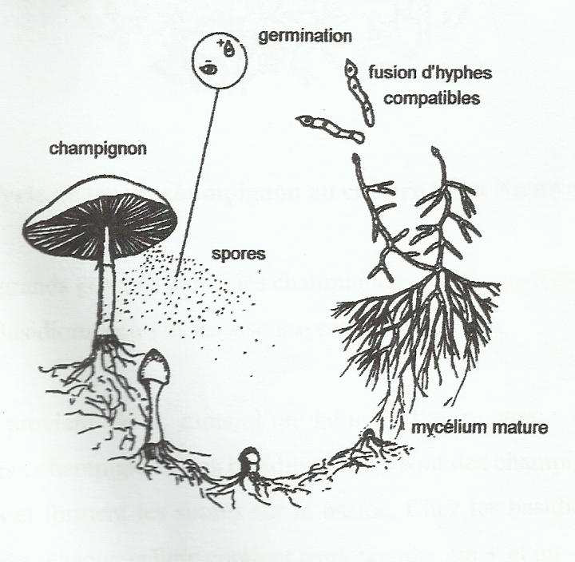

**Figure 2 :** Cycle de vie d’un champignon dans la nature (OEI, 2005).

En condition adéquate, le mycélium secondaire se développe et colonise la substance en produisant des sporophores ou des fructifications.

### Cycle de vie des champignons en culture

Comme dans la nature, le mycélium se propage dans le substrat en utilisant les substances nutritives qui s’y trouvent. C’est ce qu’on appelle l’envahissement du substrat (figure 3). Ce cycle de vie des champignons en culture va d’un isolement à un autre et le mycélium se propage sur un substrat approprié. Lorsque le substrat est complètement envahi par le mycélium, il est utilisé dans la culture de champignons (OEI, 2005).

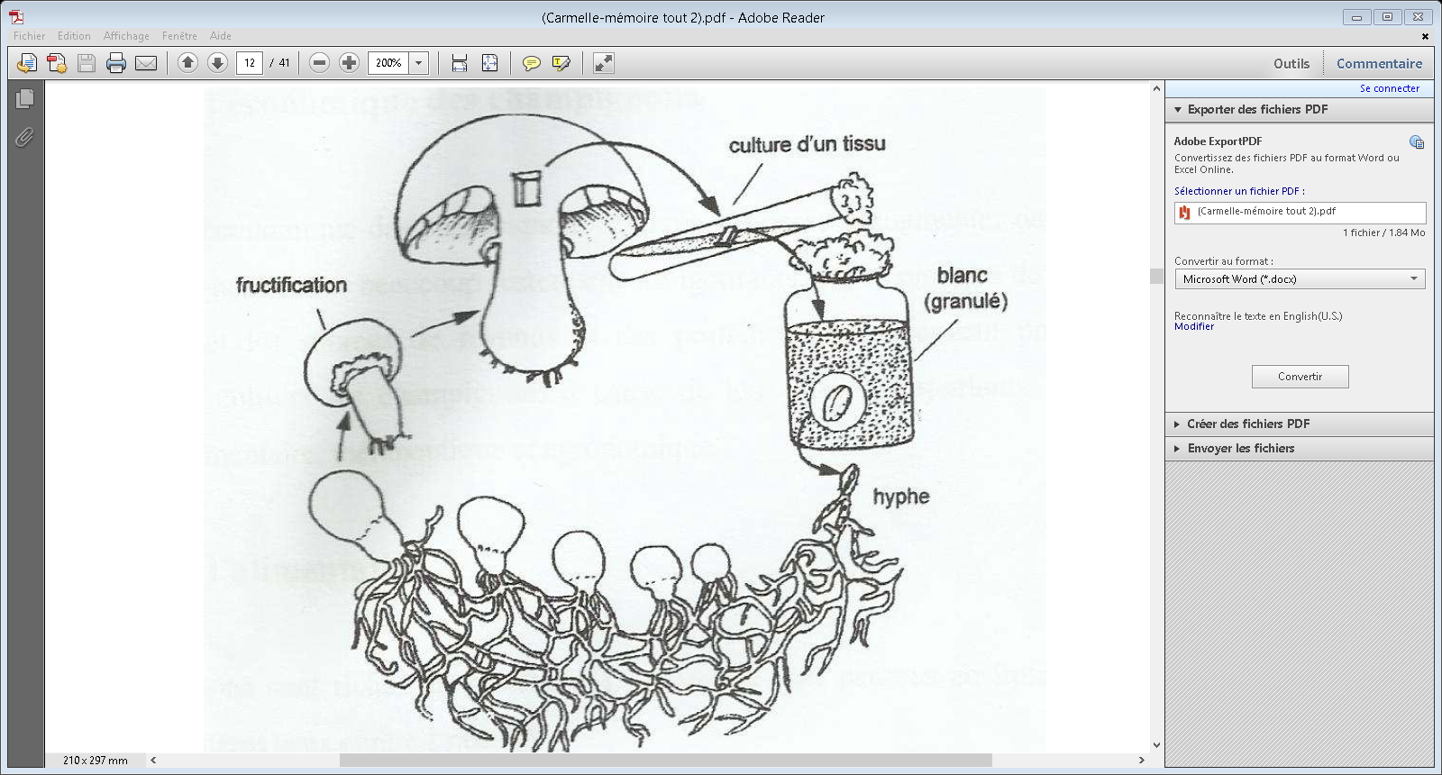

**Figure 3 :** Cycle du champignon en milieu de culture.

On met en culture du tissu prélevé sur un champignon et on le dépose dans un substrat approprié. Une fois que celui-ci est complètement envahi, on l’utilise pour cultiver des champignons (OEI, 2005).

Dans la nature la multiplication des champignons se fait par des spores, alors que dans la culture, on n’utilise pas les spores, leur petite taille rend la manipulation délicate et leurs caractéristiques risquent d’être différentes de celles de leurs parents ; en outre, ils mettent un certain temps à germer alors que d’autres types des champignons, les moisissures vertes, germent et se propagent bien plus rapidement (OEI, 2005).

# CHAPITRE III : MATERIEL ET METHODES

## Milieu d’étude

### Situation géographique et administrative de la ville de Kisangani

Kisangani chef-lieu de la Province Orientale est la troisième ville du Pays. Elle est située dans la cuvette centrale congolaise, à 0°31’N et 25°11’E (KAHINDO, 2007 et 2011). Selon NYAKABWA (1982), l’altitude moyenne de la ville est de 396 m. Sur le plan administratif, Kisangani est constituée de 6 Communes : Kisangani, Makiso, Mangobo, Kabondo, Tshopo et Lubunga, couvrant une superficie totale de 1.910 Km². Sa population s’élève à 1 million d’habitants, soit une densité de 523 habitants par Km² (Kahindo, 2011).

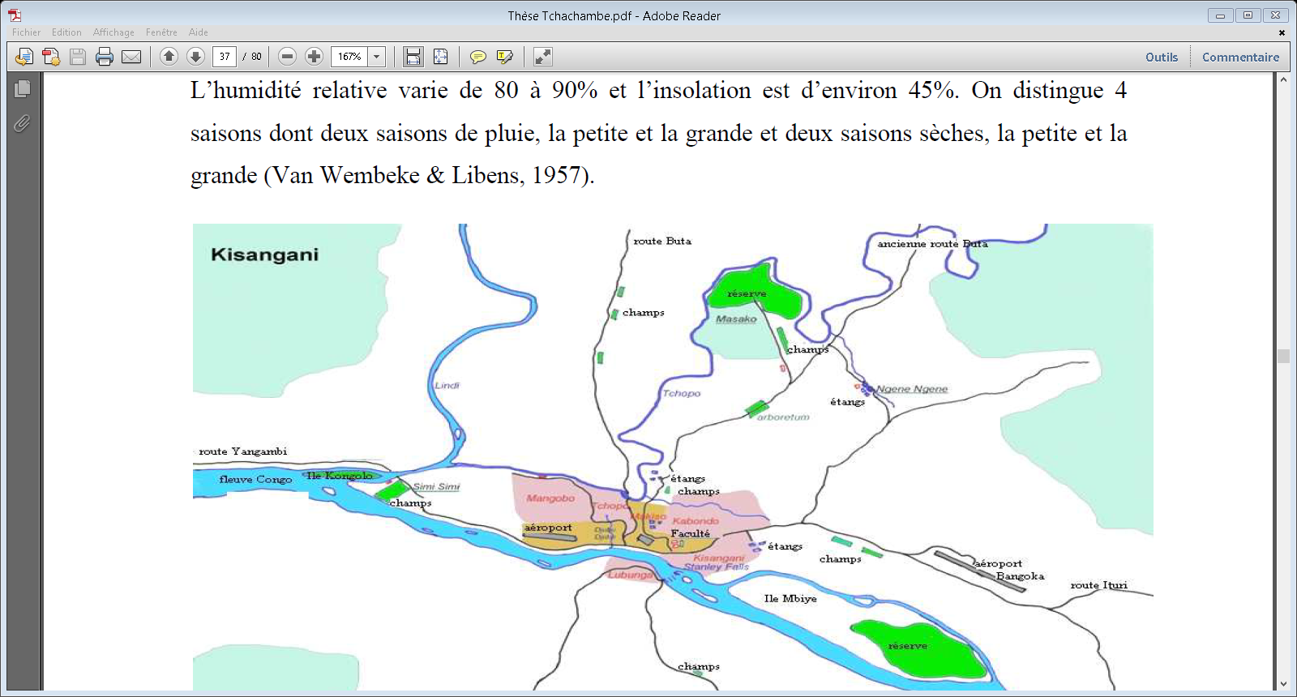

**Figure 4** : La ville de Kisangani (Source : Tchatchambe, 2011).

### Climat et sol

Situé dans la cuvette centrale congolaise, la ville de Kisangani jouit d’un climat typiquement équatorial avec des précipitations annuelles abondantes atteignant les 2000 mm, sans véritables saisons sèches, avec une humidité atmosphérique très élevée (70 à 85. La hauteur mensuelle des précipitations est supérieure à 60 mm (KAHINDO, 2011).

LOMBA (2007) et NSHIMBA (2008) in GEMBOU (2011) ont démontré l’assertion selon laquelle le climat de Kisangani appartient au type Af à partir de faits suivants :

* les précipitations sont caractérisées par une moyenne annuelle élevée (1728, 4 mm).

Ces précipitations sont inégalement réparties durant l’année, les minima sont observés en décembre-janvier-février et juin-juillet-août (1417,5mm) et les maxima en mars-avril- mai et septembre-octobre-novembre (1915,4 mm) (Figure (5)).

En RDC, les zones climatiques sont multiples et la différenciation entre les saisons est généralement fonction des variations de la pluviométrie durant l’année (VANDENPUT, 1981) in GEMBU (2011). Comme c’est le cas de toute l’étendue de la forêt humide de basse altitude, la région de Kisangani se caractérise par la présence d’une seule saison, la période pluvieuse.

Les observations relatives aux fluctuations des précipitations conduisent à regrouper l’unique saison pluvieuse de Kisangani en deux petites « saisons » : les saisons de forte pluviosité (mars à mai et septembre à novembre) et les saisons de faible pluviosité (décembre à février et juin à août).

* l’humidité relative moyenne est importante (82%) ;
* les températures moyennes varient entre 23,5° et 25,3°C soit une amplitude thermique annuelle faible de 1,8°C et ;
* l’insolation mensuelle est forte et varie en dixième d’heures de 31,5 à 57%. DEVRED(1958) et SOKI (1994) in GEMBU(2011) soulignent que le maximum de l’insolation à Kisangani se situe en janvier et février ce qui correspond au zénith et le minimum s’observe en août son minimum varie de 31.5 à 57% (LUBINI, 1982).

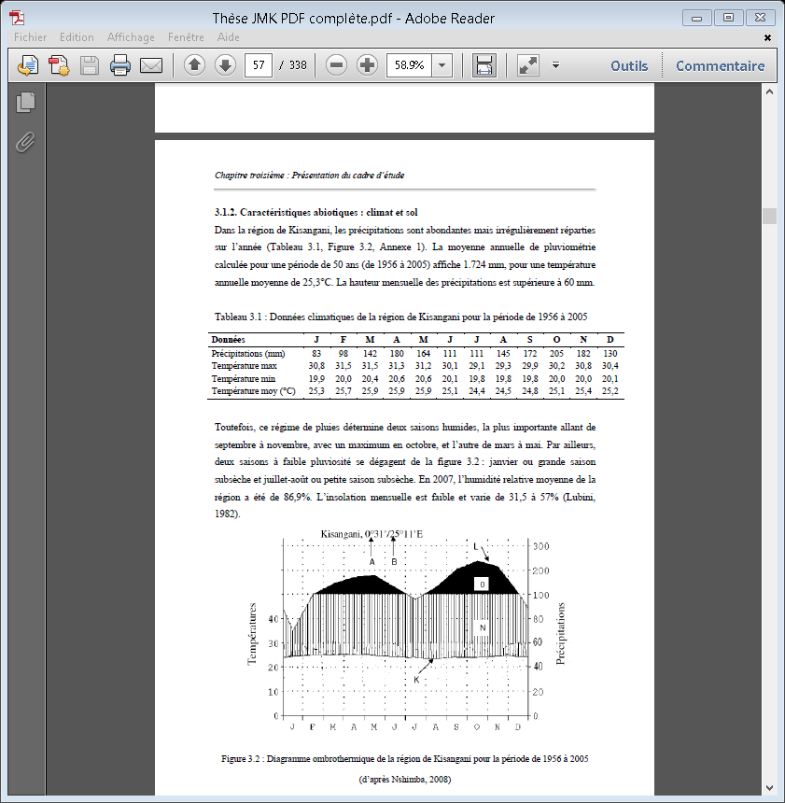

**Figure 5** : Diagramme ombrothermique de la région de Kisangani pour la période de 1987 à 1996 (d’après NSHIMBA, 2008).

MATE (2001) in KAHINDO (2011) affirme que l’ensemble des données éco climatiques ainsi que la position de la ville de Kisangani à proximité de l’Equateur lui confèrent un climat équatorial du type Af dans la classification de Köppen. Ce type climatique est caractéristique des régions où la température moyenne du mois le plus froid est supérieure à 18°C.

On distingue à Kisangani les trois formes géomorphologiques suivantes : les dômes inter fluviaux ou les plateaux, les basses terrasses et les alluvions récentes ainsi que les zones des replats caractérisées comme suit :

- Les plateaux sont constitués de sable de recouvrement de teinte jaune ocre, chargé de gros grains quartzeux et siliceux : le plateau arabisé au sud-est, le plateau médical à l’ouest et le plateau Boyoma au nord-est ;

- Les basses terrasses et les alluvions récentes sont taillées par des rivières. Ce sont donc des terrasses fluviatiles ;

- Les zones de replats se localisent sur les axes routiers Kisangani-Buta, Kisangani-Ituri et les rails qui relient Kisangani à Ubundu.

Nous basant sur la nature du matériau parental et sur le niveau de drainage du sol, les sols de

Kisangani peuvent être classés globalement en deux principaux groupes : les sols issus du substrat rocheux et les sols dérivés, se développant sur les alluvions. Ces sols sont en général de nature ferralitique, sablo-argileux et acide. Ils sont profonds et fortement lessivés par les eaux pluviales.

### Hydrographie

Au sens étymologique, la ville de Kisangani est une presqu’île (Swahili, Kisanga : île) située « à la courbe du fleuve » Congo, avec un réseau hydrographique dense dominé par le Fleuve Congo et ses principaux affluents : la Lindi et la Tshopo.

Le fleuve Congo traverse la ville et en isole ainsi la Commune Lubunga par rapport aux cinq autres. Son principal affluent, la Lindi, reçoit les eaux de la rivière Tshopo. Ce sont ces trois grands cours d’eau qui recueillent à leur tour des eaux de nombreux tributaires coulant pour la plupart à travers la ville. On observe des chutes au niveau du pont de la rivière Tshopo et des cascades ou rapides sur le fleuve Congo au niveau des Pêcheries de Wagenia. (BOLA, 2002).

### Végétation, flore et faune

BOLA (2002) soutient que la végétation originelle de Kisangani est la forêt ombrophile, profondément modifiée par l’action anthropique. Elle a laissé place à beaucoup de groupements rudéraux herbacés, adventices, post-culturaux et à de nombreux arbres tant

relictuels qu’introduits. La végétation rudérale et ségétale est essentiellement herbacée. Les groupements rudéraux à travers toute la ville présentent une forte concentration dans la commune Makiso. A la périphérie de la ville, on trouve des formations forestières secondaires, rarement quelques lambeaux de forêt primaire, et des groupements sur sols hydro morphes.

La ville de Kisangani est caractérisée par une flore forestière initiale, essentiellement arborescente et guinéenne, substituée par un cortège floristique herbacé à large distribution géographique. Elle comporte également une bonne proportion de plantes cultivées parmi lesquelles figurent de nombreuses espèces d’arbres fruitiers et d’arbres d’avenues.

La biodiversité faunistique de la région de Kisangani est étroitement liée à l’évolution des facteurs abiotiques et biotiques de la région. Ainsi, au moment où les espèces des forêts (Singes, antilopes, etc.) s’éloignent de plus en plus de la ville à la suite des perturbations dues à l’action anthropique, on constate une activité intense de l’avifaune et des rongeurs de savane (LUBINI, 1982), notamment le cas de la présence des aulacodes signalé par DUDU (1994).

## Matériel biologique

Notre matériel biologique est constitué des souches de *Schizophyllum commune* Fr. que nous avons obtenues de la firme Mycelia (DE MAGDA VERFAILLIE) les mycéliums ont été portés par les languettes de bambou et les chevilles de bois, qui nous ont servi d’inoculum pour multiplier les mycéliums sur les grains de céréales (le riz paddy et le riz blanc) et comme lardon des rondins de bois.

## Méthodes

### Les étapes de la culture

#### Construction du Laboratoire et d’une mini- champignonnière

Pour entreprendre une telle recherche, l’existence d’un laboratoire pour la production locale des blancs est nécessaire pour minimiser le coût de l’importation des blancs de semis. Au sein de la Faculté, pour des raisons pragmatiques, un mini-laboratoire a été construit au Centre de surveillance de la Biodiversité (CSB) ainsi qu’une mini-champignonnière à côté de ce bâtiment. En raison des exigences écologiques des champignons qui demandent de travailler dans les conditions aseptiques, le laboratoire comporte trois zones à savoir :

* une zone stérile (Annexe 1) : servant à se changer des vêtements,
* une zone d’incubation (Annexe 2) : où les containers de substrat inoculé sont gardés et suivis et
* une zone d’inoculation (Annexe 3) : muni d’un filtre HEPA (High-Efficiency Particulate Arrestance). Un tel filtre doit retenir 99,97 % des particules de 0,3 micromètre ou plus grands) créant ainsi une zone stérile.

Pour éviter le courant d’air directe et les rayons solaires dans la champignonnière, et diminuer le risque de contamination des cultures et leur desséchement rapide, On a créé une ossature en bois, couverte des feuilles des Marantaceae (Annexe 4), à l’intérieur de laquelle on a une structure pour placer les substrats inoculés (rayonnages, structures pendantes …),deux portes (une de chaque côté de la champignonnière) permettant de créer des courants d’air, et au-dessus de ce deux portes, il y a une ouverture d’aération qu’on peut ouvrir plus ou moins suivant la nécessité. Dans les environs immédiats de la champignonnière, on y installe un tank de 1500 l pouvant recueillir l’eau de pluie permettant un arrosage facile et régulier des billots mycéliens selon le besoin.

La première démarche à entreprendre en myciculture est la production du mycélium sur milieu gélosé pour obtenir la culture-mère. Celle-ci résulte d’une germination des spores ou de la végétation des hyphes à morceau de chair du champignon sur un substrat organique approprié. Cette première étape se poursuit avec la croissance mycélienne et s’achève avec la production des sporophores.

### Préparation du milieu gélosé et obtention de la culture mère (STATER)

#### Préparation du milieu gélosé

Les besoins nutritionnels des microorganismes varient. C’est ainsi qu’il existe un grand nombre de milieux de culture différents. Les mélanges PDA (200g de patate pelée, 20g d’agar et 20g de dextrose dans 1 litre d’eau distillée et MALT-Agar (20g d’agar et 20g d’extrait de malt dans un litre d’eau distillée) conviennent pour la plupart des champignons cultivés (OEI, 2005). Pour ce travail, nous avons utilisé l’extrait de MALT 15g et agar-agar 25gdans 1 litre d’eau. Ce mélange a été chauffé pendant plus au moins 15 minutes jusqu’à la dissolution complète des ingrédients. La solution obtenue était répartie dans des tubes à essai qu’on a remplis à raison de 3 à 5cc par tube ainsi que dans les boîtes de Pétri.

Ces tubes ont été ensuite emballés dans les papiers duplicateurs et placés pour leur stérilisation dans un autoclave pendant 20 minutes.

Après stérilisation, les tubes ont été mis à refroidir en position inclinée de façon à obtenir une grande surface de culture.

#### Préparation du support de semis et obtention de blanc de semis

Nous avons utilisé comme support de semis des grains de céréales, notamment le paddy et le riz. L’avantage du blanc sur céréales, c’est sa vigueur. L’inconvénient est qu’il s’abîme rapidement car il contient beaucoup de substances nutritives, ce qui favorise la contamination.

Le blanc sur céréale provoque une hausse plus rapide de la température dans le substrat inoculé que le blanc sur sciure, ce qui peut être souhaitable ou non (OEI, 2005).On traite la céréale de la même façon que la culture mère de blanc. On l’inocule avec du blanc de céréale ou des baguettes de bois.

Les grains de céréale ont été achetés au marché central de la commune Makiso, et ont été bouillis sur un réchaud pendant 25 minutes en veillant que les grains n’éclatent pas et gardent encore une certaine dureté ; pour y parvenir, on faisait correspondre la quantité du riz à préparer à la quantité d’eau, donc pour un kilogramme de riz, il a fallu un litre d’eau. Après égouttage et refroidissement nous avons ajouté 5 % de gypse aux grains de riz ; ce qui les a rendu moins collantes et du carbonate de calcium CaCO3 ou la poudre calcaire 5%. Le riz ainsi préparé a été mis dans des bouteilles à stériliser. Les couvercles de ces bouteilles à stériliser ont été perforés afin de permettre un échange de gaz. Dans le trou on a mis un bouchon d’ouate hydrophobe (du coton cardé) couvert par un papier aluminium (Annexe 5). Après cuisson les grains de riz paddy ont été placés dans des bouteilles en verre qu’on a remplies au 1/3 de leur volume et qu’on a fermées avec un couvercle en dessous duquel on a placé un tampon d’ouate avant de les stériliser dans un autoclave à 120 °C, sous une pression de 1 atm , pendant 1 heure.

L’inoculation s’est faite dans des conditions aseptiques, c'est-à-dire sous la hotte à flux laminaire (Annexe 6) à côté de la flamme d’une lampe à alcool qui nous a servi à stériliser le matériel d’inoculation (anse, ouverture de tubes à essai, …).

### Préparation du substrat définitif et obtention de la culture de fructification

Deux types de substrat de base ont été utilisés à savoir :

1. Les rondins de bois,  de 50 cm de long préalablement nettoyés pour enlever les lichens par une brosse métallique ainsi que du papier vert, ont été perforés par une foreuse de marque Metabo, les trous successifs de la même rangée étaient séparés de 7cm et une distance de 5 cm était observée entre les différentes rangées, les trous de la deuxième rangée alternant avec ceux de la première, faisant un patron de diamant(Figure 6).Ces trous sont ensemencés par de chevilles envahis par le mycélium, puis nous avons fait le scellage des trous par la bougie en lieu et place de la cire d’abeille et nous les avons ensuite incubés dans des cartons dans un endroit obscur pendant trois semaines, après nous les avons transférés dans la champignonnière et nous les avons couverts par des bâches après les avoir trempés dans l’eau pendant 24 heures. L’incubation s’est poursuivie dans la champignonnière jusqu’à l’apparition des premiers primordia.

Pour se faire, nous avons choisis deux types d’essences selon la consistance de leurs tiges :

* Une à bois dur : *Massularia acuminata*(G. DON) BULL. ex HOYLE (Rubiaceae) ;
* et l’autre à bois tendre : *Lannea welwitschii*(HIERN) ENGLER. (Anacardiaceae)

Ces espèces se vendent aussi bien sur les marchés de Litoyi que celui de Kikongo chez les revendeurs des perches pour la construction des maisons (surtout la première espèce) que des clôtures.

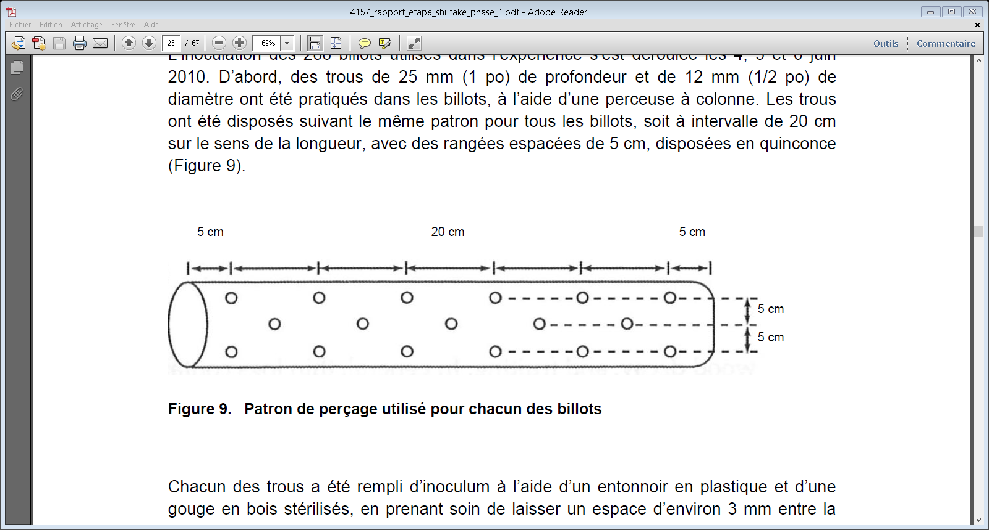

**7 cm**

**Figure 6** : Patron de perçage utilisé pour chacun des billots

1. Des chaumes (tiges creuses) de bambou ont servi de containers, remplis de sciure de bois comme substrat de base auquel on a ajouté le son de riz. Ces containers de plus ou moins 30 cm de long sont mis chacun dans un sachet opaque noir. Ces sachets ont été ensuite fermés à l’aide d’un bouchon de mousse de 3 cm coincé dans un anneau en plastique du type PVC (3 cm) dans l’encolure du sachet. Puis, le tout a été pesé pour connaître le poids du substrat humide. Ces substrats ont été stérilisés dans l’autoclave à une température de 120°C, sous une pression de 1 atmosphère, pendant 1heure.

Après stérilisation, nous avons attendu que les sachets se refroidissent avant de procéder à leur lardage ou ensemencement avec le blanc de semis sur grains de céréale.

Nous les avons incubés à l’obscurité totale dans des armoires en bois aérées, à la température ambiante jusqu’à l’envahissement total du substrat par le mycélium.

## ANALYSE DES DONNEES

### Production des sporophores de *Schizophyllum commune* sur les rondins

L’analyse des données nous permet de vérifier nos hypothèses, ainsi pour ce travail, nous avions utilisé la formule proposée par la conférence de régions des élues (CRE, 2008), pour évaluer la quantité potentielle de champignons qui sera produite. La formule est la suivante :

Poids sec x 30 % = nombre (en kg) de champignons total

Pour calculer le Poids sec **:** tout d’abord, nous avons déterminé le poids sec de nos billots : la base du calcul se fait en assumant qu’il y a 45 % d’humidité dans le billot. Selon ce raisonnement, le poids sec correspondrait à 55 % du poids initial. Donc, pour un billot de 50 kg, son poids sec serait de 50 kg x 55 % soit 27,5 kg.

Nombre total: en multipliant le poids sec de l’exemple (27,5 kg) par 30 %, on obtient 8,25 kg, soit la quantité de champignon que ce billot pourra potentiellement produire au total. Ce calcul ne donne pas la production annuelle mais bien la production totale.

La durée de production d’un billot dépend de l’essence, mais généralement la littérature parle d’environ 4 ans. C’est-à-dire, pour reprendre l’exemple, qu’un billot pesant 50 kg pourra produire, au bout de 4 ans, environ 8,25 kg de champignons frais. Cette formule nous permettra d’estimer le rendement en sporophore de nos billots et sert à vérifier la deuxième hypothèse.

### Calcul du Rendement (Rdt)

Le rendement en sporophore est calculé par la formule suivante :



D'où : PT = Masse totale de sporophores en grammes ; PS = Masse du substrat en grammes ; PL = Masse du lardon en grammes.

Le rendement économique théorique acceptable est de 20% (OEI, 2003 ; DIBALUKA et *al*, 2009).

Dans cette étude, il s’agit de mettre en culture une souche exotique de *Schizophyllum commune* Fr. et d’isoler quelques souches locales en vue d’une expérimentation, il n’y a pas des calculs statistiques approfondis vu le nombre limité des substrats à expérimenter et surtout du temps qui nous est imparti. C’est pour cette raison que nous nous limiterons à des calculs du rendement afin de voir si l’expérimentation a du succès pour envisager des calculs statistiques dans l’étude ultérieure. Nous avons utilisé le logiciel R pour le calcul de la différence entre les moyennes par l’ANOVA ainsi que le logiciel PAST.

# CHAPITRE IV : RESULTATS

Au total, 100 containers de bambou remplis de sciure de bois ont été lardés comme substrat de base et 9 rondins de bois dont 4 à bois dur et 5 à bois tendre. Ces différents résultats sont présentés comme suit :

## Production des blancs de semis

Le temps d’envahissement des mycéliums de la souche (9994) sur substrats à base de riz paddy et de riz blanc est consigné dans le tableau 2.

Tableau 2 : Temps d’incubation des substrats de semis

|  |  |  |  |
| --- | --- | --- | --- |
| Substrat | Date d’inoculation | D’ate d’envahissement des mycéliums | Durée d’incubation (en jours) |
| Riz paddy | 27/01/2015 | 08/02/2015 | 15 |
| Riz blanc | 27/01/2015 | 26/02/2015 | 30 |

De l’analyse de ce tableau, il ressort que les mycéliums ont bien envahi les supports de semis à base du riz paddy et du riz blanc, mais avec une durée d’incubation relativement courte sur le riz paddy que sur le riz blanc. Nous avons constaté que le riz blanc se colle plus vite et fait développer un liquide à l’intérieur de la bouteille que le riz paddy. Nous avons aussi fait un test de pureté qui consistait à prélever une petite quantité du mycélium dans chaque bouteille et d’inoculer dans un milieu de culture dans une boite de Pétri. Ces tests n’ont pas révélé des contaminations cinq jours après ; ce qui prouve que les mycéliums se développent dans des conditions acceptables et que le lardage sur les substrats de fructification n’a pas eu le risque de contamination.

## Phénologie de l’apparition des sporophores sur les supports de fructification

Les résultats des observations phénologiques : les intervalles de temps entre la colonisation des substrats par les mycéliums (TCSM), l’apparition des premiers boutons fructifères et les premiers levées (TABL1), et les intervalles de temps entre levées (TL en jours) de la souche sur trois substrats de fructifications lors des essais sont présentés dans le tableau 2.

Tableau 3 : Temps entre l’apparition des premiers boutons fructifères et les premières levées

|  |  |  |  |
| --- | --- | --- | --- |
| Substrats | TCSM (en jours) | TABL1 (en jours) | TL (en jours) |
| Bois tendre (*Lannea welwitschii*) | 15 | 21 | 7 |
| Bois dur (*Massularia acuminata*) | 30 | - | - |
| Sciure de bois | 7 | 14 | - |

**Légende : TCSM** = Temps de colonisation de substrat par les mycéliums ; **TABL1** = Temps d’apparition de premier bouton fructifère et la première levée ; **TL** = Temps entre levées.

Il ressort de ce tableau 3 que le temps de colonisation du substrat par le mycélium varie entre 7 et 30 jours et le temps entre l’apparition des premiers boutons fructifères varie entre 14 et 21 jours. On constate que les espèces à bois dur n’ont pas fructifié et pour la sciure de bois qui a donné les premiers boutons fructifères 14 jours après le lardage n’a pas connu des levées suite à la disparition des sporophores par suite d’une compétition par les Coprins. Pour les bois tendres *Lannea welwitschii*, le temps entre l’apparition des premiers boutons fructifères (primordia) et la première levée est de 7 jours et ces levées ne se faisaient que lorsqu’on constatait que les sporophores commencent à virer la couleur.

## Sporophores produits durant le premier mois d’essai

### Essai sur la sciure de bois

Les sporophores ont poussé sur la sciure une semaine après lardage, mais quelques jours après, nous avons constaté la disparition suite à une forte compétition en faveur des champignons indésirables les Coprins (*Coprinus* sp). En outre, les containers de bambou dans lesquels était rempli notre substrat de base (sciure) pourrissaient vite par suite de l’arrosage.

### Essai sur les rondins de bois

Sur les rondins de bois, nous avons constaté l’apparition des primordia trois semaines, soit 21 jours après ensemencement. Le tableau 4 présente la production de différents billots au cours du premier mois :

Tableau 4 : Production mensuelle de différents billots et leurs quantités totales de production :

|  |  |  |  |  |  |
| --- | --- | --- | --- | --- | --- |
| Rondins | Poids rondins en g | Quantité en sporophores attendue en g | Masse en sporophres produite pour le premier mois (en g) | Quantité en g (4 ans) | Rendement  (en %) |
| R1 | 7000 | 3850 | 0 | **-** | **-** |
| R2 | 3000 | 1650 | 0 | **-** | **-** |
| R3 | 4000 | 2200 | 67 | 3216 | 80.4 |
| R4 | 4000 | 2200 | 38 | 1824 | 45.6 |
| R5 | 6000 | 3300 | 39 | 1872 | 31.2 |
| R6 | 7000 | 3850 | 0 | - | - |
| R7 | 6000 | 3300 | 28 | 1344 | 22.4 |
| R8 | 4500 | 2475 | 44 | 2112 | 46.9 |
| R9 | 4500 | 2475 | 0 | - | - |

**Légende**: R1, R2, R6 et R9 : Rondins de bois de *Massularia acuminata*(G. DON) BULL. ex HOYLE et R3, R4, R5, R7 et R8 : Rondins de bois de *Lannea welwitschii*(HIERN) ENGLER

- : absence de fructification au cours du premier mois

Au vu du tableau 4, nous constatons une production de 67g de sporophores pour le rondin n° 3 et 44 g pour le rondin n° 8, pendant que les rondins n° 4 et n° 5 ont respectivement 38g et 39g vient ensuite le rondin n° 7 avec 28g. Tous ces rondins appartiennent à une seule espèce *Lannea welwitschii* (HIERN) ENGLER.

La colonne 3 donne la quantité attendue en gramme pour chaque rondin selon son poids et c’est, durant tout le temps de sa production. En extrapolant ce résultat mensuel en année par le temps de production de chaque rondin qui est estimé à 4 ans donc en multipliant chaque valeur par douze qui est le nombre des mois par année puis par 4 qui est le temps maximum de production estimé pour chaque rondin, nous avons la quantité en grammes pour chaque rondin de bois sur la cinquième colonne. Les traits représentent l’absence de fructification des rondins à bois dur pour le premier mois et ne signifie pas qu’ils ne vont pas produire après 4 ans.

**La figures 7**, présente la fructification durant le premier mois de récole.

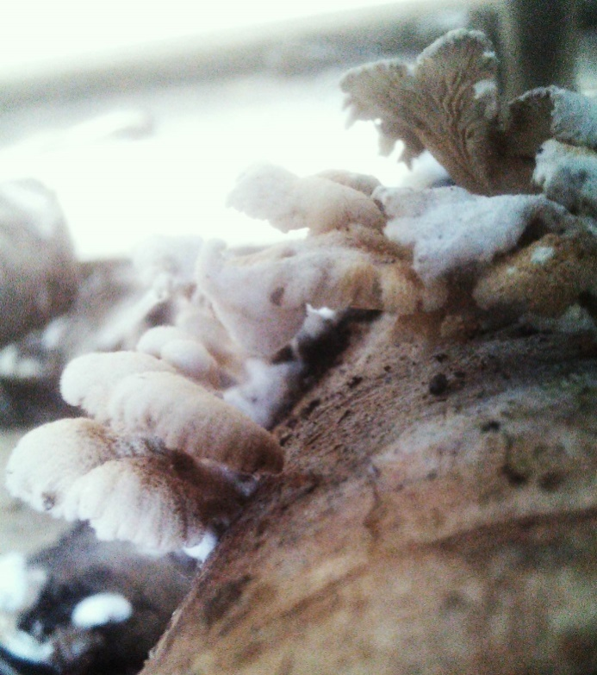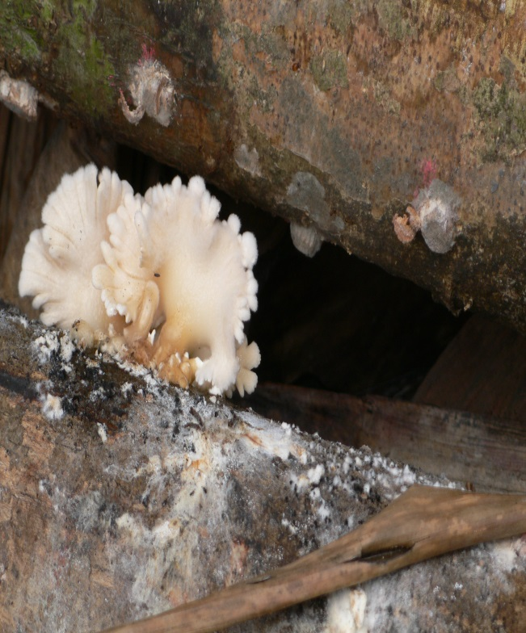

**Figures 7** **:** Sporophores de la première levée durant le premier mois de production sur *Lannea welwitschii* (HIERN) ENGLER.

## Production totale de chaque rondin

Nous avons effectué de calcul estimatif de la quantité totale en gramme que chaque rondin produirait comme le montre la figure 8 :



Rondins des bois

**Figure 8** : Poids des rondins et les quantités totales potentielles des sporophores à produire sur ces rondins.

En analysant cette figure, nous constatons que la quantité à produire est fonction du poids de rondin, plus nous avons des rondins plus grands, plus nous avons une grande quantité de sporophores à produire. En outre, les rondins de même poids ont une même probabilité de production des sporophores, ce qui se remarque par les rondins n° 1 et n° 6 qui produiront plus que les autres, suivis de rondins n° 5 et n° 7, il en est de même pour les rondins n° 3 et n° 4 ainsi que n° 8 et n° 9 qui ont les mêmes poids et produiront la même quantité des sporophores

## Différentes levées collectées

Au cours du premier mois de fructification, nous avons récolté trois levées dont l’intervalle en deux levées successives a varié entre 10 à 12 jours. La figure 10 donne la variation des quantités des sporophores récoltées au cours de différentes levées.



Rondins des bois

**Figure 9:** Variation des masses sporophores de trois levées récoltées au cours du premier mois de récolte.

Il ressort de cette figure que le rondin n° 3 a donné une quantité en sporophores pour le premier mois de récolte que d’autres. Il est suivi du rondin n° 8 et viennent ensuite les autres avec presque les mêmes quantités des sporophores. Les autres rondins de bois dur n’ont pas fructifié au cours du premier mois. En outre, il y a eu variation du rendement au cours de ce mois pour chaque rondin. On a ainsi remarqué une diminution de rendement pour le rondin n° 3 pendant que celui-ci a augmenté lors de la récolte de la deuxième levée pour le rondin n° 7 mais n’a pas donné une troisième levée. La comparaison de trois moyennes par l’analyse de variance à trois variables est illustrée par la Figure 10.

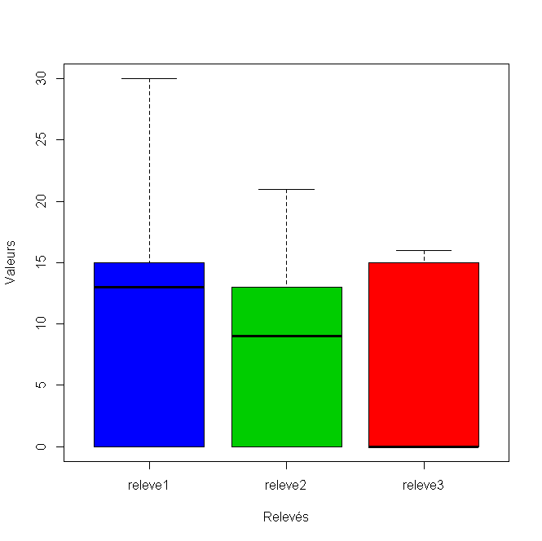

**Figure 10:** Comparaison des moyennes des différentes relevés.

Après comparaison des moyennes, on trouve un **p-value = 0.797 > 0.05**, donc il n’y a pas des différences significatives entre les trois moyennes.

## Rendement de production des sporophores sur les billots

Le rendement en sporophores est calculé par le poids total des sporophores sur le poids du billot multiplié par 100. Ce rendement est présenté dans la figure 11.



Rondins des bois

**Figure 11** **:** Rendement de production des sporophores sur les billots

.En examinant la figure ci-dessus, nous constatons que le plus haut rendement en sporophores est de 80.4% pour le rondin n° 3, suivi du rondin n° 8 et n° 4 avec respectivement 46.9 % et 45.6 %, viennent ensuite les rondins n° 5 avec 31.2 % et n° 7 avec 22.4 %, ceci donne un rendement moyen en sporophores de 22.54 % pour l’ensemble de nos rondins. Ce rendement est celui calculé en considérant le poids total en sporophores que chaque rondin produira après 4 ans qui est l’âge estimatif de la production des billots. Pour les rondins qui n’ont pas fructifié au cours de ce premier mois de récolte, la valeur zéro ne signifie pas qu’ils ne produiront pas mais par contre ils n’ont pas seulement produit des sporophores au cours du premier mois d’essai.

## Production mensuelle des sporophores en poids frais

Après trois levées, la production mensuelle de différents rondins est présentée dans la figure12 ci-dessous.



**Figure 12** : Production mensuelle en gramme des différents rondins après trois levées.

Rondins des bois

Pour chaque levée récoltée, les masses des sporophores ont été pesées, puis séchées. Les sporophores étaient récoltés soit en les tordant à la base soit en les coupant par un couteau au niveau de sa base. L’analyse de la figure 13 ci-dessus montre que le plus de poids en carpophores est fourni par le rondin n° 3 (31.01%) suivi du rondin n° 8 (20.37%), viennent ensuite les rondins n° 4 et 5 avec respectivement 17.6% et 18.1% et vient en dernière position le rondin n° 7 avec 13%.Après chaque levée, les rondins étaient arrosés deux fois par jours (matin et soir) jusqu’à l’apparition des primordia.

## Production mensuelle des sporophores en poids sec

Après la récolte des carpophores et leur pesé en poids frais, nous les avons séchés et pesés pour voir la différence en terme de poids qu’ils peuvent présenter. Ces différents poids secs sont présentés sur la figure 13.



**Figure 13** : Poids sec des sporophores.

Rondins des bois

Après séchage des sporophores, nous remarquons que la perte en poids des carpophores fournis par nos différents rondins n’est pas considérable, soit une moyenne de 3g pour chaque rondin ce qui représente une perte en poids frais de 7.4%. Les rondins qui ont fournis les plus de masses en sporophores gardent toujours la masse la plus élevée que les autres, ce qui montre que même en poids sec le myciculteur n’aura pas à perdre plus des poids de ses sporophores récoltés.

# CHAPITRE V : DISCUSSION

## Utilisation des supports de semis

Nous avons utilisé deux types de supports de semis à savoir : le paddy et le riz, d’après nos observations, tous les deux substrats ont donné des résultats satisfaisants à la seule différence que la vitesse de croissance des mycéliums sur le riz paddy est plus rapide que sur le riz blanc et que le riz blanc colle vite que le riz paddy bien que secoué pendant la période d’incubation, tous les deux ou trois jours pour empêcher que les grains ne se collent les uns aux autres (OEI, 2005). On constate aussi qu’à moindre chaleur, le riz blanc produit un liquide à la base de la bouteille ; ce qui demande une conservation après envahissement du substrat dans un réfrigérateur.

Dans ses études sur la culture des champignons à petite échelle, OEI (2005), affirme que l’avantage des céréales, c’est qu'ils sont très nourrissants pour les champignons et qu’ils forment des grains qu'on peut facilement disperser dans le substrat. Leur inconvénient majeur, c’est qu’ils fournissent également un substrat idéal pour d’autres organismes. Les risques de contamination sont donc bien plus élevés qu'avec du blanc cultivé sur de la sciure de bois.

CRE, 2008 affirme que la sciure est un bon support de semis qui peut être ensemencé sur des rondins que sur d’autres substrats de production (sciure, paille,…) ; il en est de même pour DIBALUKA,(2010 et 2012) qui affirme que ce support peut être conservé à la température ambiante sans le mettre au réfrigérateur comme c’est le cas avec les céréales.

## Utilisation de substrat de production

Dans cette étude, nous avons utilisé deux types de substrats, les rondins de bois et la sciure de bois dans des containers de bambou. Pour les rondins, la fructification a été observée trois semaines après inoculation et continus à produire, contrairement aux sciures qui ont fructifié deux semaines après mais qui se sont vu les sporophores disparaître avant la maturation.

Ce résultat confirme notre **premier hypothèse** spécifique qui stipule que : Les substrats lignocellulosiques favorisent la culture des champignons dans les conditions climatiques de Kisangani.

En outre, les containers qui nous ont servi de support pour notre substrat de base (la sciure) étaient beaucoup plus attaqués par des champignons indésirables, les coprins et pourrissent vite. Ces observations montrent à la fois, la nature du substrat qui est semi-lignicole et qui résiste mal à l’arrosage ainsi que la méthodologie utilisée qui demande à ce que l’inoculation se fasse dans des conditions aseptiques (DIBALUKA, 2012).

Pour les rondins de bois, la fructification a été observée trois semaines après, mais nous avons remarqué qu’elle ne se faisait qu’aux alentours de la zone d’inoculation et sur l’inoculum même, alors qu’elle devrait se propager sur la quasi-totalité du substrat, c’est seulement pendant que nous rédigions déjà ce travail que les mycéliums ont envahi l’ensemble des substrats et il y a eu fructification sur toute la surface du substrat jusqu’à l’extrémités des rondins ; preuve d’un envahissement complet du substrat par les mycéliums et même pour les bois durs qui n’ont pas fructifiés au cours du premier mois ont vu leurs premiers sporophores fructifiés. Cette observation est due aux faits suivants :

Lors de l’inoculation, l’inoculum doit entrer sur le substrat et doit former une concavité (un espace entre l’inoculum et l’écorce) qui permettra le scellage des trous pour qu’il n’y ait pas contact entre celui-ci et l’extérieur ainsi qu’une bonne conservation de l’humidité à l’intérieur des billots (CRE, 2008 ; Groupe ProConseil, 2013 ; DIBALUKA, 2010, 2012) et selon (DIBALUKA, 2010), la période d’incubation doit être observée pour permettre à ce que les mycéliums envahissent les substrats jusqu’à l’apparition des premiers primordia et trouve une durée de trois mois pour les tiges de *superus papyrus* L.

CRE, (2008) pense que la période varie selon les espèces et selon la consistance du substrat (bois dur ou bois tendre) et peut aller de un à deux ans. L’auteur trouve pour les Pleurotes, une durée relativement courte que celle de Shiitake (2 ans) ainsi que l’espèce *Hericium erinaceus* que l’incubation est d’environ deux ans.

Le Groupe ProConseil, (2013) trouve une période d’incubation variant de 6-7 mois jusqu’à 12 mois.

GUIGERE, P., (2011) dans son étude : optimisation du procédé de culture du Shiitake sur billot en forêt Boréale phase I affirme que quatre facteurs ont été ciblés comme ayant un effet potentiel sur le développement du mycélium :

L’espèce : Le développement du mycélium et la production de champignon peuvent varier selon l'espèce d'arbre utilisée.

L’environnement : Le couvert forestier offrira un environnement plus humide et moins exposé aux vents, ce qui aidera à maintenir la teneur en eau des billots et favorisera le développement du mycélium et la production de champignon,

Le recouvrement : Recouvrir les billots d'une bâche limitera la circulation d'air autour d’eux, ce qui diminuera leur perte d'humidité et favorisera le développement du mycélium et la production de champignon,

L’irrigation : Irriguer les billots lorsque ceux-ci atteignent une teneur en eau trop basse permettra d'optimiser la croissance du mycélium.

Nos constats ne s’écartent pas du tout de ces auteurs, nous avons observé durant cette étude que la colonisation du substrat par les mycélium est fonction de la méthode d’inoculation, selon qu’il y ait forte ou faible inoculation du substrat (distance entre les trous trop serrée ou non), d’un effort d’arrosage combiné avec des précipitations, du milieu où sont entreposés les billots (en plein air ou dans un endroit humide), du recouvrement c’est-à-dire selon que les billots sont placés dans un endroit obscur et confiné. Il convient pour ce fait de randomiser les billots c’est-à-dire de les alterner ou d’intervertir l’ordre afin de donner la même chance à tous les rondins de bénéficier des mêmes conditions du milieu. Pour se rendre compte d’un bon envahissement des rondins par les mycéliums, on doit avoir constaté l’apparition des mycéliums à leurs extrémités. Le même constat a été fait par le groupe Groupe ProConseil, (2013) et au besoin l’apparition des primordia pour sortir les rondins de l’incubation.

OEI, (2005) affirme que les mycéliums se développent mieux à l’obscurité, alors que la lumière est indispensable à la fructification.

## Production des blancs de semis

Pour ce travail nous avons trouvé un temps d’incubation pour les substrats de semis variant entre 12 – 30 jours ; 12 jours pour substrat à base de riz paddy et 30 jours pour substrat à base du riz blanc.

DIBALUKA, (2012) trouve pour le substrat de semis à base de sciure de bois, un temps très variable d’envahissement des mycéliums de 4 espèces : une durée de plus de 3 mois pour *Marasmius elaeicola* ; 30 à 40 jours pour *Auricularia cornea*, 21 à 30 jours pour *Pleurotus flabelatus* et 28 à 32 jours pour *Pleurotus cystidiosus.*

DIANSAMBU et *al*., (2015) trouvent un temps d’envahissement de mycélium de trois souches sur substrat à base de maïs et de sciure variant entre 13 – 39 jours. A l’exception de *Pleurotus cystidiosus* sur substrat de grains de céréales 19 jours et de sciure de bois après 30 jours. Les souches de *Marasmius buzongoli* et *Lentinus cladopus* ont envahi les céréales après 22 jours et après 39 jours pour la sciure de bois.

## Phénologie d’apparition des sporophores sur supports de semis

Nous avons trouvé un temps décolonisation des substrats par les mycéliums variant entre 15 – 30 jours ; 7 jours pour la sciure de bois, 15 jours pour *Lannea welwitschii* et 30 jours pour *Massularia acuminata*.

Le temps d’apparition des premiers boutons fructifères varie entre 14 – 20 jours, un temps entre les premiers boutons fructifères et la première levée de 7 jours ainsi que le temps entre les levées successives varie entre 10 – 12 jours.

Ces résultats nous permettent de confirmer notre deuxième hypothèse qui stipule que la durée de l’incubation varie en fonction de l’espèce d’arbre utilisée.

DIANSAMBU et *al.*, (2015) trouvent un temps entre l’apparition des premiers boutons fructifères et les premiers levées varient entre 5 – 30 jours pour *Lentinus cladopus*, entre 3 – 6 jours pour *Pleurotus cystidiosus* et, sont de 6 jours pour *Marasmius buzongolo*, après l’inoculation des substrats sur lesquels ces souches ont poussé.

Les auteurs trouvent un intervalle de temps entre levées variant entre 8 – 10 jours pour substrats à base de pailles de graminée sauvages et entre 3 – 6 jours pour substrats à base de feuilles mortes de bananier et pour substrats à base d’inflorescences mâles de palmier.

## Production de différents Billots pour les trois levées

Nous avons constaté que les rondins à bois dur n’ont pas fructifié durant le premier mois, mais pendant que nous rédigions ce travail, ces rondins ont fructifié et nous n’avons pas pu insérer les données faute de temps, alors que tous les rondins à bois tendre ont fructifié.

Ces résultats confirment notre **hypothèse principale** qui dit que : la culture de *Schizophyllum commune* Fr. est possible dans les conditions climatiques de Kisangani.

CRE, (2008) et le Groupe ProConseil, (2013) affirment que, les rondins à bois tendres sont vite colonisés par les mycéliums et fructifient vite mais ont une durée de production plus courte que ceux à bois dur qui sont tardivement colonisés par les mycéliums et ont une fructification tardive, mais connaissent une durée de production plus longue.

Nous constatons également une variation des poids au cours des différentes levées, pour les rondins n° 3 et 7, la quantité diminue et pour les rondins n° 4, 5 et 8, la quantité augmente.

Cette variation peut être attribuable à l’action combinée de l’arrosage et de la pluie, c’est pourquoi il est important de tremper les rondins dans l’eau pendant au moins une journée ou deux pour stimuler la fructification (OEI, 2005).

OEI, (2005) affirme que le choc physique stimule la fructification en éliminant le CO2 absorbé.

Dans ses différentes études, DIBALUKA (2012) ; DIBALUKA et *al.*, (2010 et 2013) trouvent toujours une variation de la production entre les différentes levées, qui varient de manière décroissante de la première à la dernière.

## Rendement en sporophores

Dans ce travail, nous avons trouvé un rendement moyen total en sporophore de 22.54 % pour nos billots. Ce résultat confirme notre troisième hypothèse qui stipule que la culture donne un rendement moyen en sporophore satisfaisant.

OEI, (2003), affirme que les rendements de la production varient d’un pays à l’autre ou d’un marché à l’autre et le plus souvent, les résultats des différents pays ne peuvent être comparés parce que la production diffère.

OEI, (1993 et 2003) ; DIBALUKA, et *al.,* (2009) affirment que le rendement économique théorique pour qu’un substrat soit considéré comme approprié pour la production d’un champignon est de 20%.

DIBALUKA, (2010) trouve un rendement moyen en sporophores le plus élevé, près de 22% en poids frais de *Pleurotus flabellatus* sur tige de *cyperus papyrus* et un rendement moyen de 19% avec *Lentinus squarrosulus* sur substrat à base de sciure de bois.

DIANSAMBU et *al*., (2015) trouvent des rendements moyens élevés suivants avec la souche locale de *Pleurotus cystidiosus* O.K Miller : 22% sur bagasse compostée et pasteurisée et 23% sur bagasse compostée et stérilisée, 17% sur paille compostée et stérilisée. Ils trouvent les rendements moyens respectifs de 10%, 15% et 17% sur les substrats, sciure fermentée et pasteurisée, sciure compostée et pasteurisée et gousse compostée et pasteurisée.

DIBALUKA, (2012) trouve un rendement moyen satisfaisant de 29% après 6 levées pour le *Pleurotus cystidiosus* et un rendement moyen de 19.9% pour la même souche après 3 levées.

Pour la souche de *Pleurotus flabellatus*, l’auteur trouve un rendement moyen en sporophores de 28% après 3 levées à l’essai 2 ; 24% après 4 levées à l’essai 1 et un rendement moyen de 25.7% après 6 levées à l’essai 1.

Pour la souche d’*Auricularia cornea* sur différents substrats testés lors de deux essais, l’auteur trouve 26.7% après 15 levées à l’essai 1 ; 9.6% après 2 levées à l’essai 2 et 12.1% après 4 levées à l’essai 1.

Ces différents résultats montrent que le rendement moyen en sporophores est fonction de la souche mise en culture, du substrat de fructification ainsi que du nombre total de levées jusqu’à l’épuisement total du substrat.

## Différentes productions des sporophores

Nous avons produit 216g des sporophores au cours du premier mois, après séchage, cette quantité a diminué de 16g, soit 7.4%. Ce qui montre que les sporophores peuvent être sécher et conserver sans qu’on enregistre une perte considérable en terme de poids. En outre, cette production montre qu’avec un nombre élevé des rondins, nous produirons une quantité importante des sporophores.

OEI, (2003) nous fait savoir que la quantité de la production dépend de l’objectif poursuivi mais surtout de la qualité des de la matière produite ; à kilogramme égal, la meilleurs qualité des champignons apporte plus des profits qu’une qualité inférieure. L’auteur affirme que dans des pays Latino-Américains, la quantité produite varie, de 1965- 1974 de 6.300 à 49.975 tonnes/an et de 1995-2001, la quantité passe de 49.975 à 65.951 tonnes/an.

DIBALUKA, (2012) dans son étude des macromycètes de la cité de Kimvula et de ses environs trouve 28kg/ha de *Cantharelus hein* ; 71kg/ha de *Lactarius edulis* ; 8.8kg/ha de *Russula subfist.*

# CHAPITRE VI : CONCLUSION ET SUGGESTION

Cette étude a porté sur la culture des champignons lignicoles dans les conditions climatiques de Kisangani. Une souche exotique (9994) de Sc*hizophyllum commune* Fr. porté sur les chevilles de bois (Blancs) a été inoculée sur deux types des bois en fonction de leur consistance après avoir été poncés et perforés par une foreuse de marque Metabo.

Les premiers sporophores ont fructifié trois semaines après inoculation et trois relevés ont été effectués au cours du premier mois. Ces résultats nous ont permis de démontrer une possibilité de mise en culture des champignons lignicoles dans les conditions climatiques de Kisangani et le rendement obtenu de 22,41% est encourageant pour une telle culture.

Cette étude qui est une première dans la région, jette des bases solides et ouvre la voie pour des études ultérieures pouvant permettre l’utilisation des souches locales ainsi que de substrats de fructification autres que le bois tels que la sciure, la paille…

Par rapport à la culture des champignons sur différents substrats (riz, sciure, paille,…) en milieu contrôlé, la culture sur billot offre l’avantage de travailler dans des conditions non aseptiques ; ce qui donne l’avantage aux personnes à faibles revenus de la pratiquer et elle permet en outre une mise en valeur des bois à faibles valeur commerciale.

Néanmoins, il y a quelques désavantages liés notamment à la vulnérabilité de la production aux variables climatiques et biologiques (insectes et champignons compétiteurs) et un temps d’incubation relativement long que celui de la culture sur substrat en milieu contrôlé.

Des études ultérieures permettant la mise en culture des souches locales sur substrat d’origine agricole et/ou agro-industrielle sont en cours ; ce qui permettra de mettre en valeur ces déchets ainsi que la valorisation des espèces locales et une conservation à long terme de leurs patrimoines génétiques au vu de la déforestation qui risquera de les disparaître pour toujours.

# REFERENCES BIBLIOGRAPHIQUES

AINA, D.A., Oloke J.K., AWOYINKA, A., ADEBOYO, E., AKONI O., AGBOLADE J., ODENINGI K., (2013): Comparative cytotoxic effect of metabolites from wild and mutant strains of *Schizophyllum commune* grown in submerged liquid medium. American journal of Rearch Communication, www.usage - journals. Com. 22p.

AYAYA, I., (2012): pratiques de chasse et caracteristiques des pre Viande de brousse pendant la saison de Cas de village de bandisende dans la reserve de faune a okapi (RFO) en Ituri « RD congo », mémoire DES inédit, Fac/Sc, UNIKIS, 50p

ASSOGBADJO, A.E., GLELE KAKAÏ R., Chadare F.J., Thomson L., Kyndt T., Sinsin B. & VANDAMME, P., (2008):Folk classification, perception and preferences of baobab products in West Africa: consequences for species conservation and improvement. Economic Botany 62: 74-84. 83p.

ASSOGBADJO, A. E., GLELE KAKAÏ, R., ADJALLALA, F. H., AKOMIAN, F. A. AZIHOU, F., Vodouhê G.F., Kyndt T. & Codjia J. T. C., (2010). Ethnic differences in use value and use patterns of the threatened multipurpose scrambling shrub (*Caesalpinia bonduc* L.) in Bénin. Journal of Medicinal Plants Research 5(9): 1549-1557. 142 p

BÂ, A., Duponnois R., Moyersoen B., Abdala G., (2011): Ectomycorrhizal symbiosis of tropical tree. L’etude a concerné la diversité, l’écologie et les fonctions des champignons ectomycorhiziques sur les espèces d’arbres d’Afrique tropical. Mycorrhiza, volume 22, 31p.

BARNA, T., (2002): The role of mycorrhizal in afforestation, l’auteur étudie le rôle de mycorhize dans la reforestation ainsi que les rôles des ectomycorhizes dans l’écosystème forestier. Acta Microbiological et Immunological Hungarica, 49 (2 – 3) pp 215 – 226.

BECHEM, E., (2012): Mycorrhiza status of Gnetum spp. In Cameroon: evaluating diversity with a view to ameliorating domestication efforts. Mycorrhiza, 10p.

BLANDEAU, E., (2012) : Etat des lieux du potentiel anticancéreux de neuf champignons macroscopiques.University Angers, France. 112p.

BRUNDRETT, M., (2009): Mycorrhizal association and other means of nutrition of vasenlar plants: understanding the global diversity of host plants by resolving conflicting information and developing reliable means of diagnosis. Plant soil, 41 p

DIBALUKA, M., (2005) : Inventaire des macromycètes de la forêt de lac de Ma Vallée

(Kinshasa) et essai de mise en culture des quelques espèces comestibles, Mémoire (DEA) inédit, Département de Biologie, Faculté des Sciences, Université de Kinshasa, 75p

DIBALUKA, M.S., (2012). Etude desmacromycètes dela cité de Kimvula et de ses environs (Bas Congo/RD Congo): Diversité et Productivité en forêt claire, ethnomycologieetmiseencultured’espècessaprotrophescomestibles.Thèse de doctorat inédite Fac. Des Sc. Université de Kinshasa.468p.

DECHAMPLAIN, N. et Gosselin L., (2002). Les champignons mycorhiziens, Pistes/Université Laval, 12 p.

DUCOUSSO, M., et *al*., (2003) : Les champignons ectomycorhiziens des forêts naturelles et des plantations d’Afrique de l’Ouest une source des champignons comestibles. Bois et forêts des tropiques, N° 275 (1), 31p.

CHANG, S.T. and Miles P., (1982): Mushroom newsletter for the tropic. Vol. 2, n° Chines University of Hong-Kong, Shatin. pp 88 - 102.

CODJA, J., E., (2013) : diversité et usage des champignons sauvages Dans la commune de Pobe, Mémoire inéd, université d’abomey-calavi (UAC), République du Bénin, 66p.

CONFERENCE REGIONALE DES ELUS (CRÉ) Gaspésie - Îles-de-la-Madelaine. (2008). Culture de champignons sur billots et souches. Guide technique. 23 p.

DE KESEL, A.; Codjia, Jean T. Claude ; Yorou, NourouS. (2002) : Guide des Champignons comestibles du Benin, Bibliothèque Nationale (BN), République du Bénin, 274p.

EYI NDONG, H. ; Jerome D. ; De Kesel, A., (2011): Champignons comestibles des forêts denses d’Afrique centrale, Taxonomie et identification, Abc Taxa, Vol 10, 254p.

GIGUERE, P., (2011) : Optimisation du procédé de culture du shiitake sur billot en forêt boréale phase I CEDEFOB, Canada 67p.

HEIM, R. (1936a) : aperçu sur les champignons toxiques et comestibles des colonies françaises. In Curasson G. Pathol. Exot. Vétérin. Comp. 3 : pp 1-31.

KAHINDO, M., (2007) : Inventaire des Produits Forestiers végétaux non ligneux et leur commercialisation dans la ville de Kisangani (RD congo), Mémoire DES inédit, Fac/SC, UNIKIS, 113p.

LOMBA, B. (2007). Contribution à l’étude de la phytodiversité de la réserve forestière de Yoko (Ubundu, R.D. Congo). Mémoire de D.E.S. Inédit, UNIKIS, 60p.

LUBINI, A. (1982). Végétation messicole et postculturale des Sous-Régions de Kisangani et de la Tshopo (Haut-Zaïre). Thèse de doctorat Université de Kisangani, 489p.

NSHIMBA, S.M. (2008). Etude floristique, écologique et phytosociologique des forêts de l’Ile Mbiye à Kisangani. Thèse de Doctorat inédite. ULB, 272 p.

NYAKABWA, M. (1882). Phytocénose de l’écosystème urbain de Kisangani. Thèse de doctorat inédit. Université de Kisangani. Tome 1, 418 p.

OKANGOLA, E., (2007) : Contribution à l’étude biologique et écologique des chenilles comestibles de la réserve forestière de la Yoko (Ubundu, P.O, RD. Congo), DEA Inédit. Fac/Sc, Unikis, 79p.

OEI, P. (1993). La culture des champignons. Amsterdam. 318p.

OEI, P. (1996): Mashrooms cultivation. With special emphasis on appropriate techniques for developing countries. Tool Publications Leidens, The Netherlands, 274p.

OEI, P., (2003): Mushroom cultivation. 3rd ed. Leiden, The Netherlands: Backhuys Publishers.429 p.

OEI, P., :(2005). La culture des champignons à petite échelle (Pleurotes, Shütakes et

Auricularia). Fondation Agromisa et CTA, Wageningen. 86p.

PEGLER, D.N. &Piearce G.D. (1980): The edible mashrooms of Zambia. Kew bulletin 35(3): pp 475-491

PETERS, C. M., (1996). The ecology and management of non-timber forest resources, World

Bank Technical paper number 322. PhD thesis, Oxford University,UK. 89 p.

PETERS,C. M., (1997). Exploitation soutenue des produits forestiers autres que le bois en forêt tropical humide : manuel d’initiation écologique. WWF, The natural Conservancy World Resources Institute.49 p.

RAMMELOO, J.; WALLEYN, R., (1993): The edible fungi of Africa south of the Sahara: a literature survey. Scripta Botanica Belgica 5: 1-62

TCHATAT, M., NDOYE O. &NASI, R., (1999). Produits forestiers autres que le bois d’œuvre (PFAB) : Place dans l’aménagement durable des forêts denses humides d’Afrique

Centrale, FORAFRI. 94 p.

TCHATCHAMBE, W., B., (2011) : Cendre Alimentaire et lutte contre l’Empoisonnement Alimentaire à l’arsenic à Kisangani et ses environs en RDC, Thèse inédite, Unikis, Fac/sc. 80p.

VERFOLLIE, M., (1983): Mon savoureux petit coin aux champignons. Manuel de culture du champignon amateur. 2 dit. Bruyrinel. Amsterdam. Pays-Bas. 163p.

ZAHIDA, N., et SHAISTA, J.K., AMMARA, Y., MUAFI,S., SHUMAILI, U., SAKHAWAT, A., (2015) : Optimization of sub-merged culture conditions for Biomass Production in *Schizophyllum commune*, a Medecinal Mushroom. Intenational of current Microbiology and Applied Sciences, volume 4 htt://www.ijcmas.com pp 258 – 266.

ZOBERI, M.H. (1972): Tropical macrofungi, some common species: London, MacMillan. 158p.

# 

# ANNEXES

44

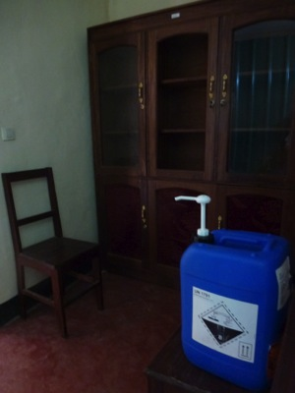

Annexe 1 : Zone stérile

Zone stérile ou Zone de changement des vêtements et stock de vêtements stériles. L’armoire en bois dans lequel sont contenus les habits stériles.

Dans cette zone se trouve aussi le bidon avec désinfectant concentré, muni d’un doseur automatique, donnant, lors d’un seul mouvement 30 ml, ce qui est suffisant pour un sceau d’eau.

Annexe 2 : Zone d’incubation

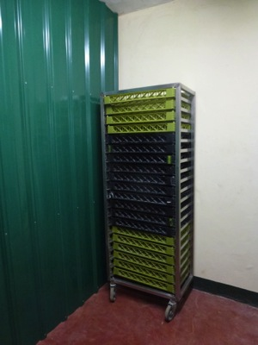

Zone d’incubation avec chariot sur lequel les conteneurs de substrat inoculé peuvent être gardés et suivi pendant des semaines. On remarque les tôles peintes en vert qui ont été choisis pour faire les séparations en trois volumes. On a opté pour ces tôles per ce qu’ils se désinfectent facilement.

45

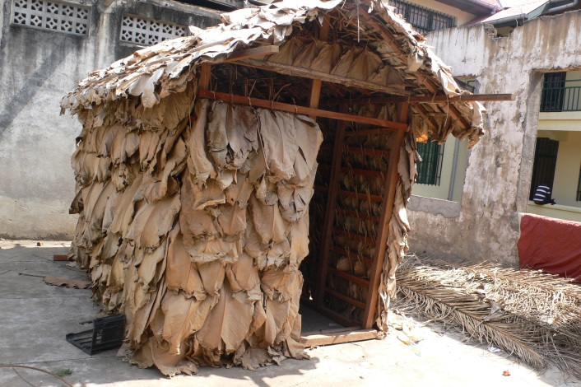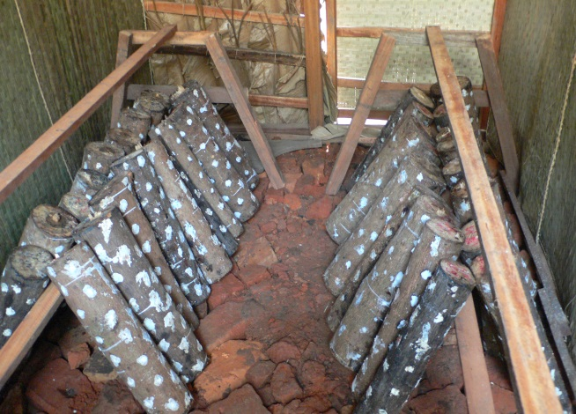

Annexe 3 : Cabane de fructification vue extérieure et intérieure.

Cabane de fructification, vue de l’extérieure (Figure 3 et de l’intérieure (Figure 4) avec les rondins de bois déjà inoculés et arrangés autours des dispositifs d’incubation.

Annexe 4 : Préparation de milieu de culture et remplissage des tubes à essai.

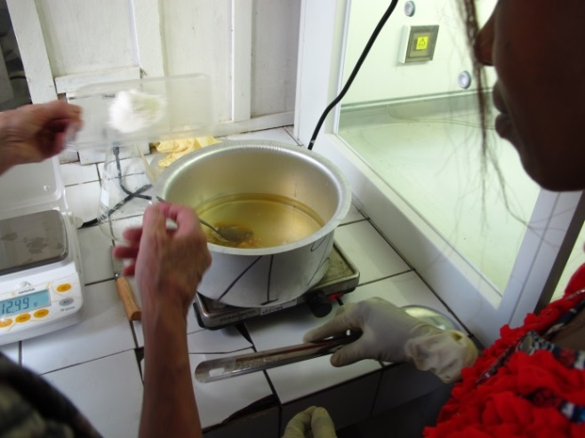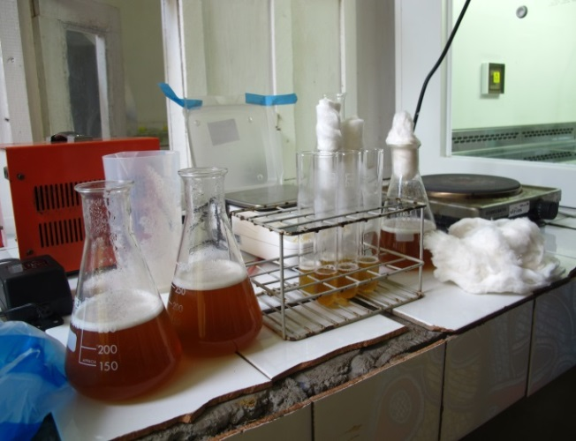

Annexe 5 : Mise de milieu d’étude dans l’étuve et leur stérilisation dans l’étuve.

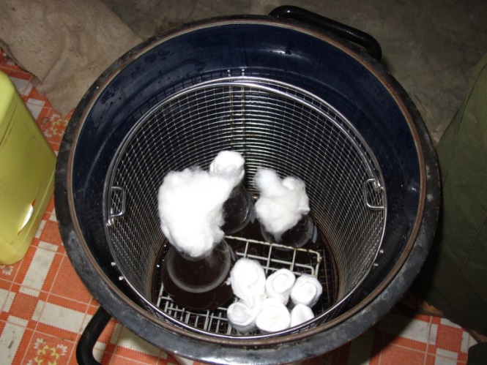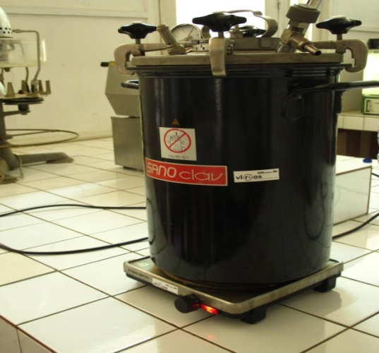

46

Annexe 6 : Préparation des substrats de semis à base du riz paddy.

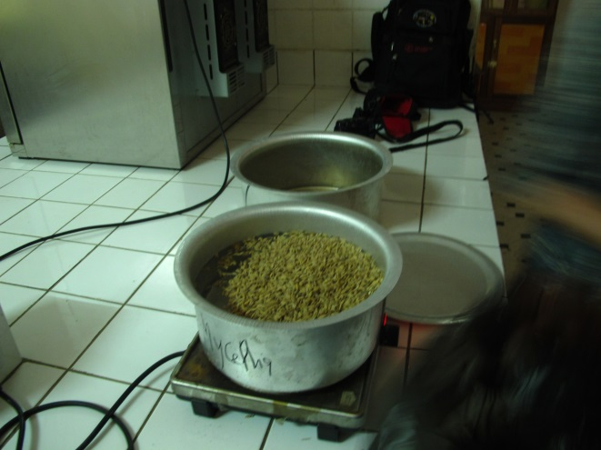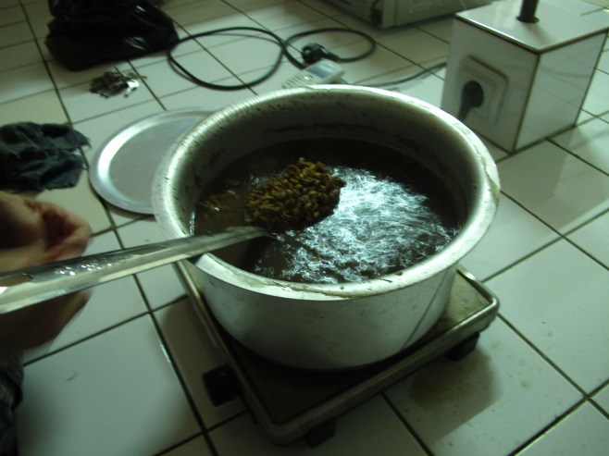

Annexe 7 : Mise en bouteille des substrats de semis et leurs inoculations sous le flux laminaire.

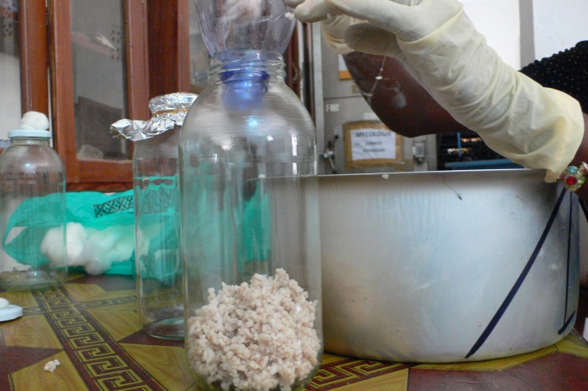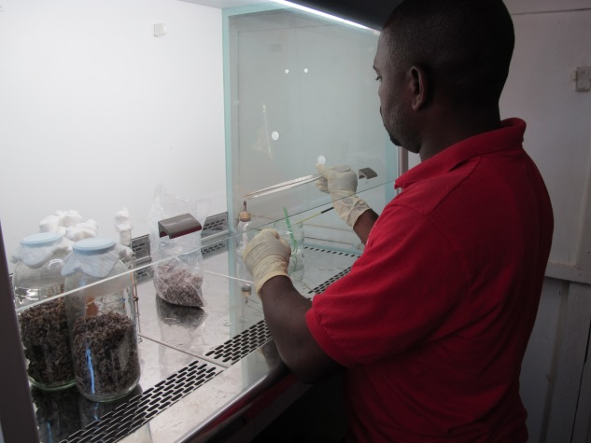

Annexe 8 : Lardage des substrats de fructification à base des bois et de la sciure des bois.

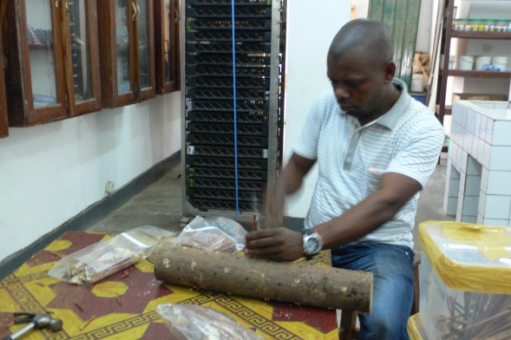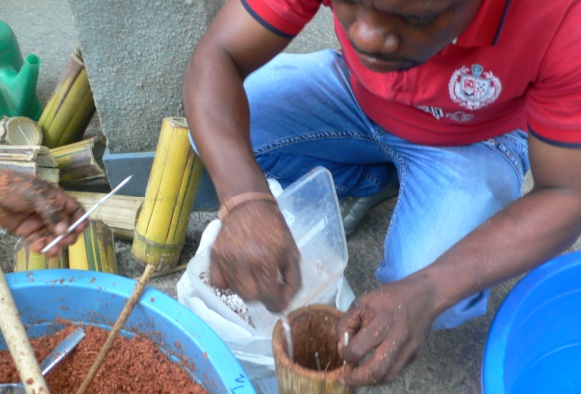

47